

---o0o---

**SOA208**



**NÀM**

**Họ và Tên: Phan Hoài Phong**

**MSSV: PS35126**

**ASM 2**

**Y1: Packet Sniffing**

*Sử dụng tệp tin httpLogin.pcapng (Resources\Assignment):*

❖ Xác định số lần Isaac cố gắng đăng nhập cho đến khi đăng nhập thành

công

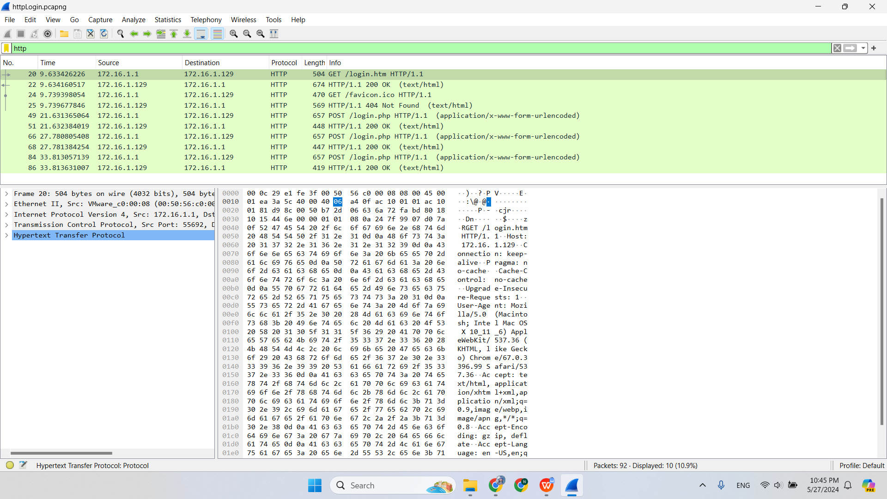

❖ Xác định mật khẩu của tài khoản *Isaac* được gửi thông qua phương thức POST của giao thức HTTP

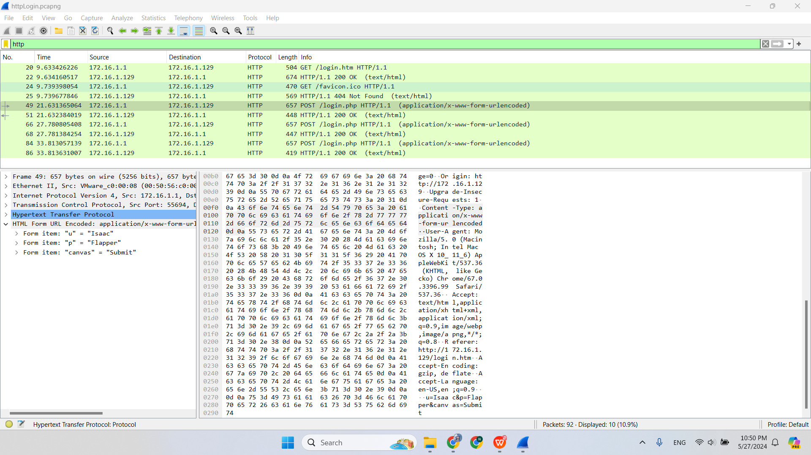

*Sử dụng tệp tin BasicLogin.pcapng (Resources\Assignment):*

HTTP Basic authentication mã hóa mật khẩu bằng mã hóa Base64 trước

khi truyền dữ liệu

❖ Hãy xác định chuỗi mã hóa thông tin tài khoản

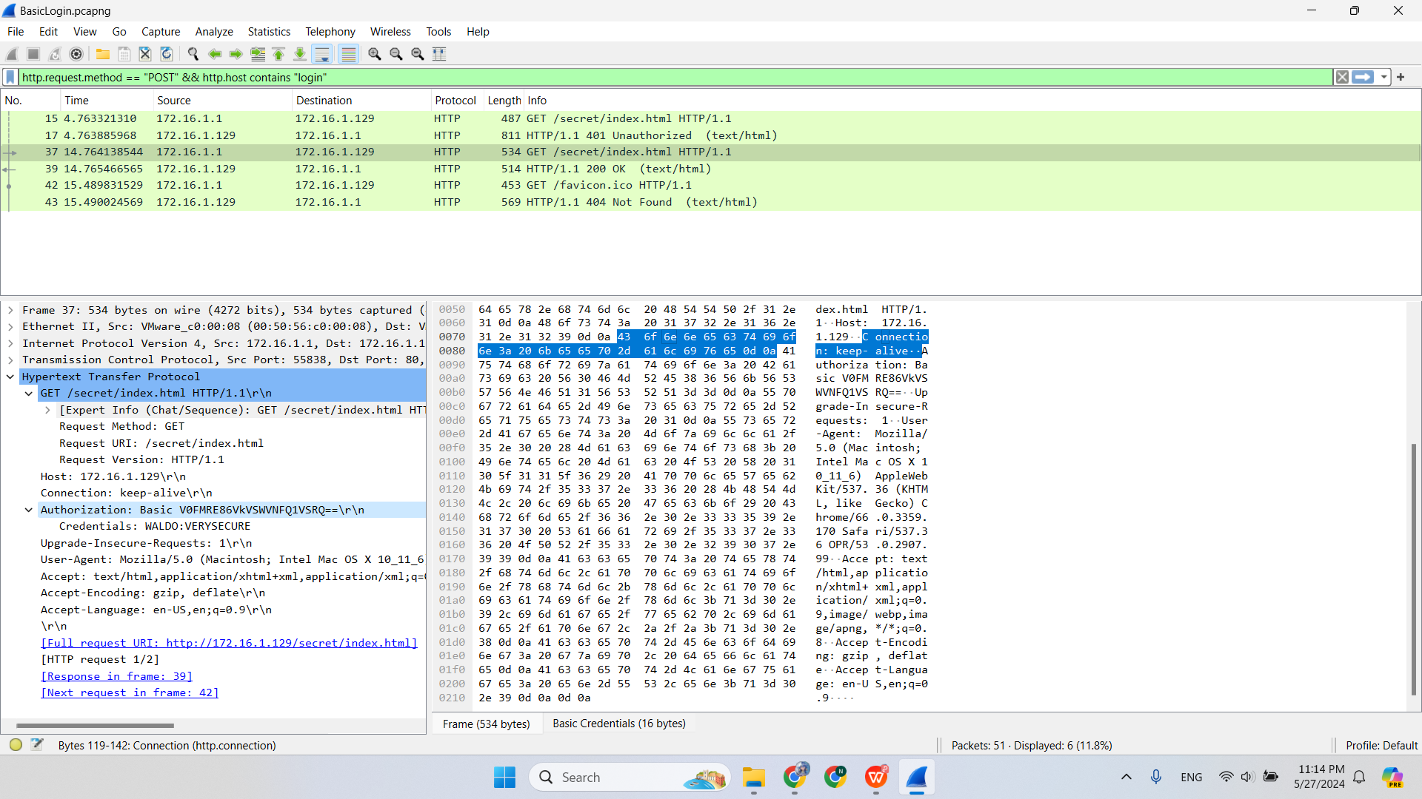

❖ Xác định mật khẩu của tài khoản *WALDO*

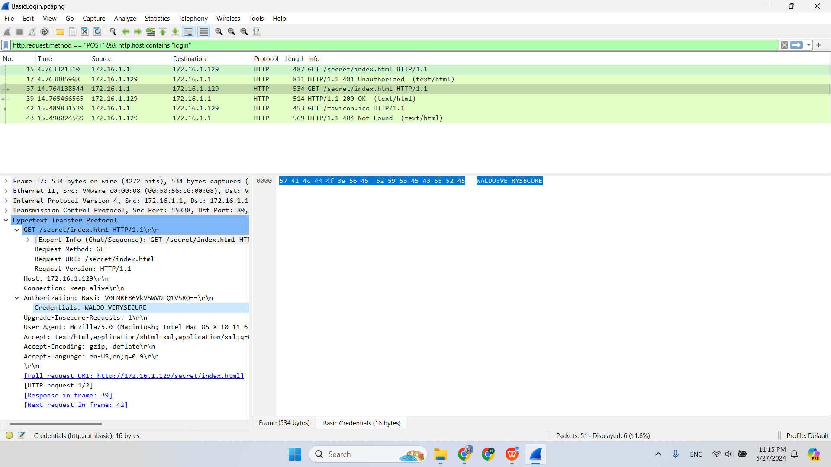

**Y2: Keylogger**

***Lưu ý****: Nội dung thực hành phục vụ cho mục đích học tập và thử nghiệm,*

*không sử dụng với mục đích phá hoại hoặc đánh cắp thông tin của bất kỳ tổ*

*chức, cá nhân khác.*

Cài đặt phần mềm Perfect Keylogger (Resources\Assignment\ Perfect

Keylogger 1.68.2.zip - mật khẩu giải nén: 123)

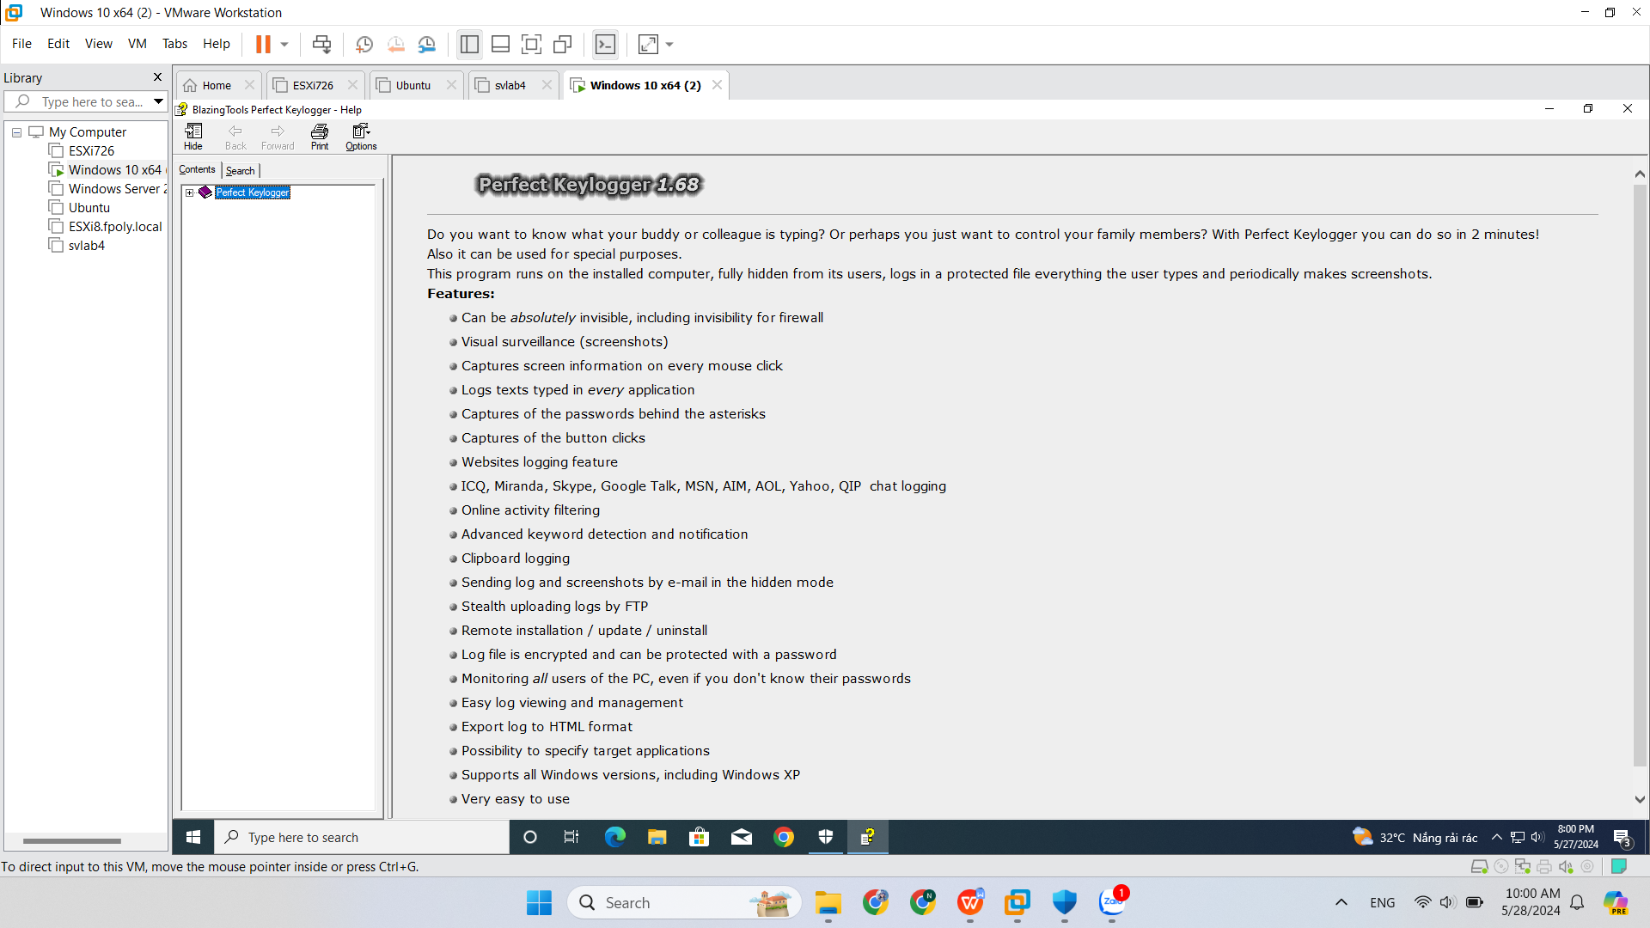

***Lưu ý****: Tắt các phần mềm Antivirus trước khi cài đặt, có thể cài đặt và thực hiện trên máy CL1 hoặc máy thật*

Thiết lập cấu hình:

❖ Bật các chức năng chụp ảnh màn hình, theo dõi gõ bàn phím

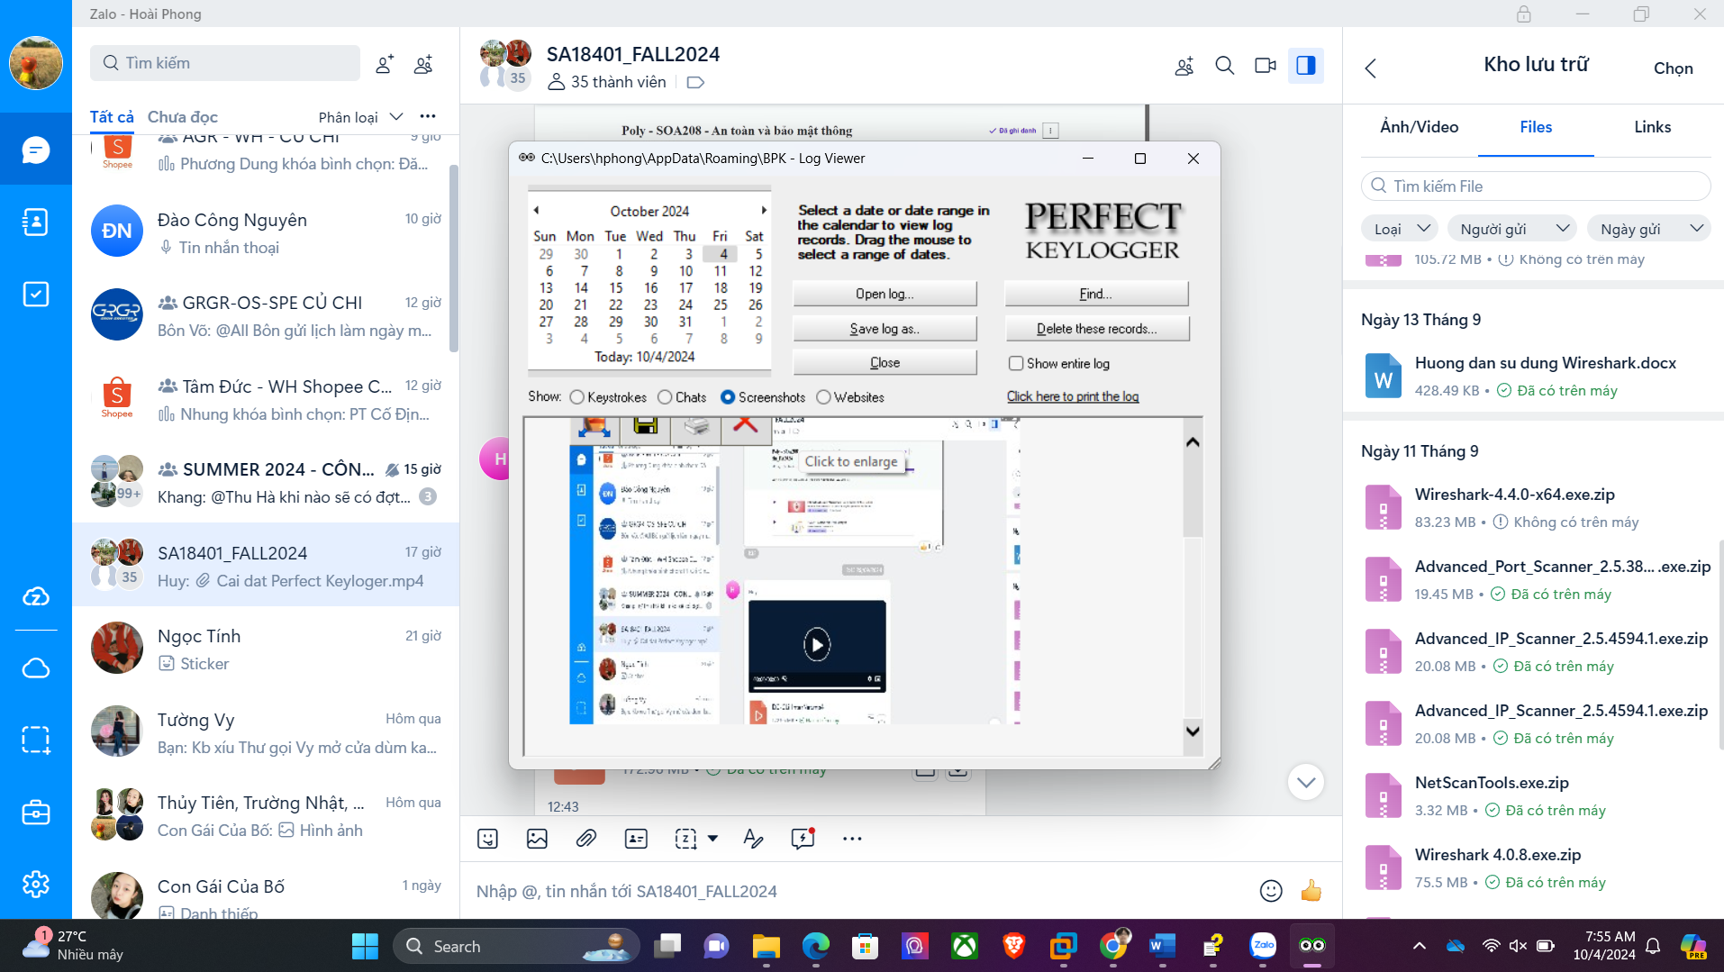

❖ Cấu hình email để gửi kết quả thu thập được

*Cấu hình email nhận ở tab Delivery. Sinh viên tự cấu hình và giải thích*

*quá trình cấu hình của mình*

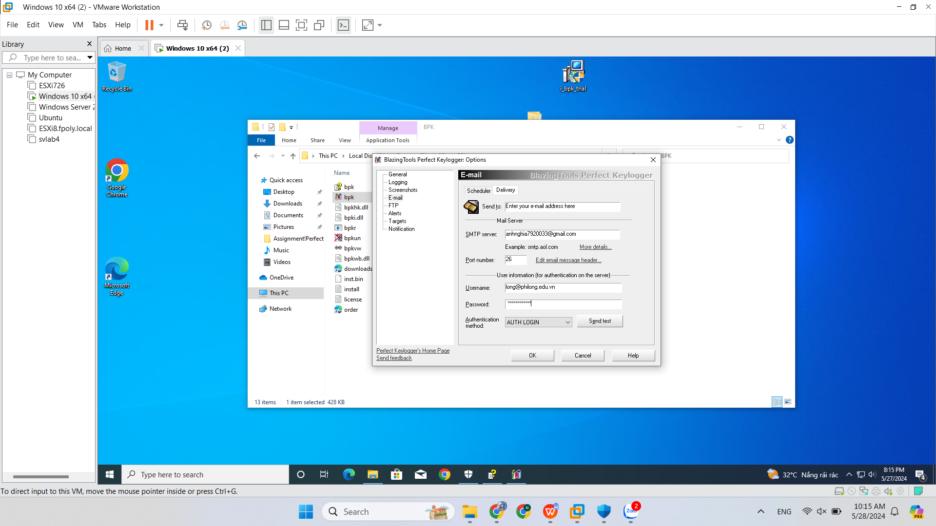

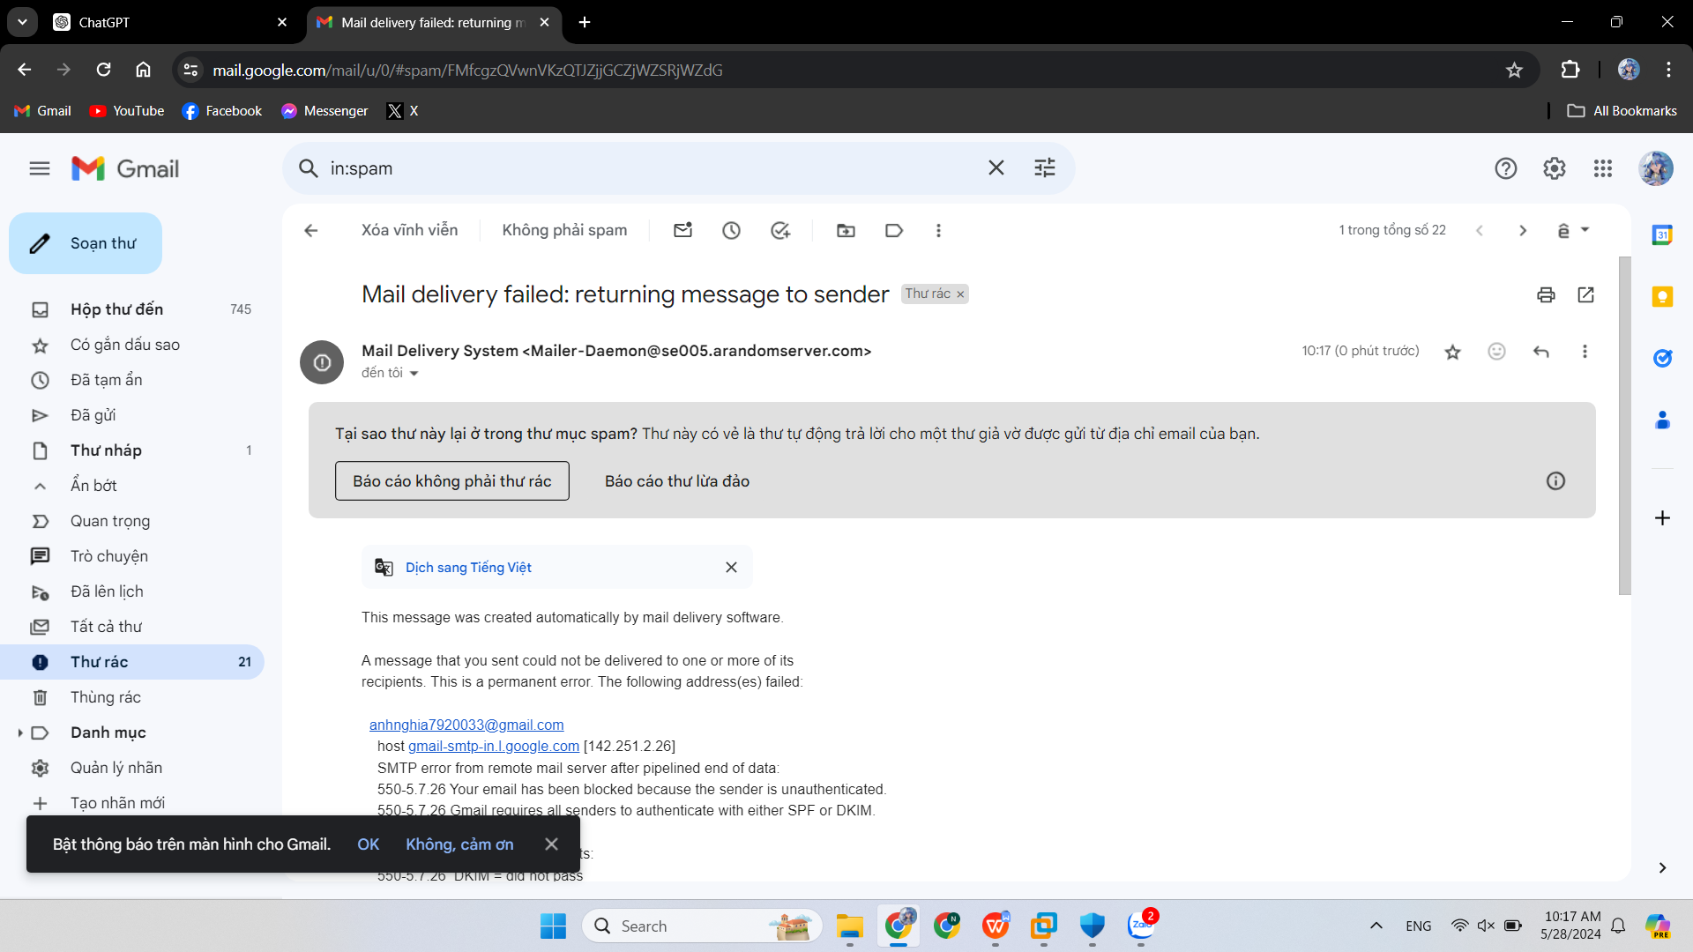

❖ Cấu hình FTP trên BPK để gửi kết quả thu thập được (Sinh viên có thể

sử dụng hosting có chức năng FTP dùng username/password để upload file hoặc tự xây dựng 1 FTP server)

*Cấu hình các thông số của FTP server tại tab FTP server: Sinh viên tự cấu hình và giải thích quá trình cấu hình của mình*

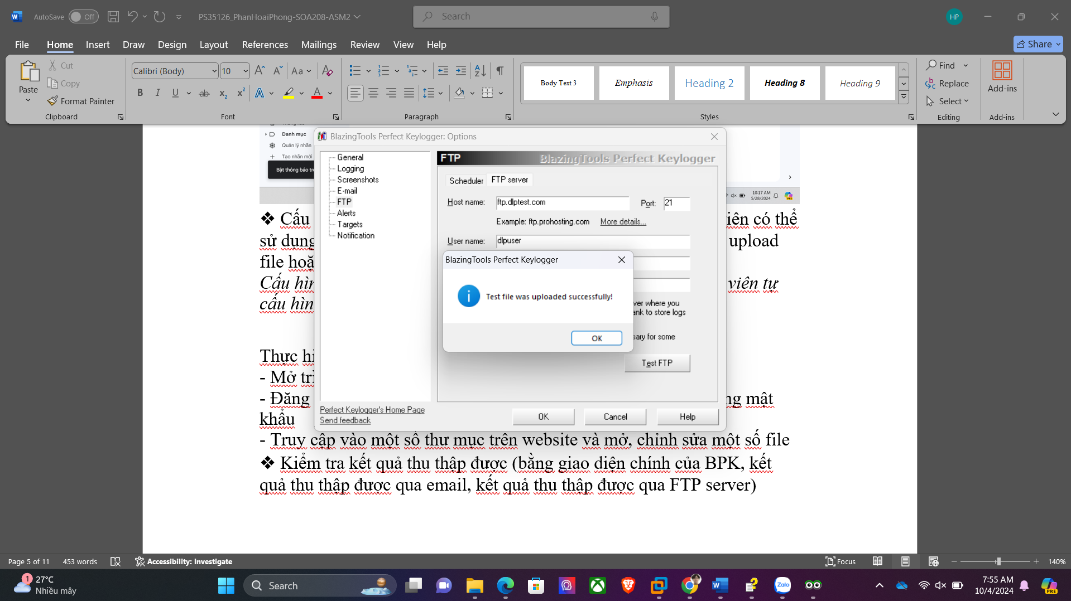

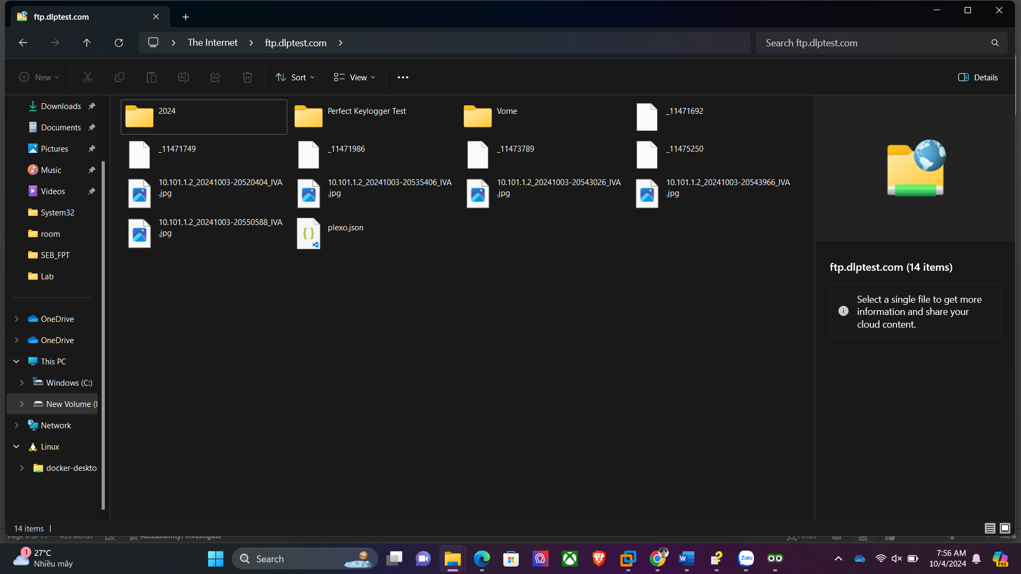

Thực hiện:

- Mở trình duyệt web: Nghe nhạc, xem phim, đọc báo, …

- Đăng nhập vào một website hoặc một công cụ bất kỳ có sử dụng mật khẩu

- Truy cập vào một số thư mục trên website và mở, chỉnh sửa một số file

❖ Kiểm tra kết quả thu thập được (bằng giao diện chính của BPK, kết quả thu thập được qua email, kết quả thu thập được qua FTP server)

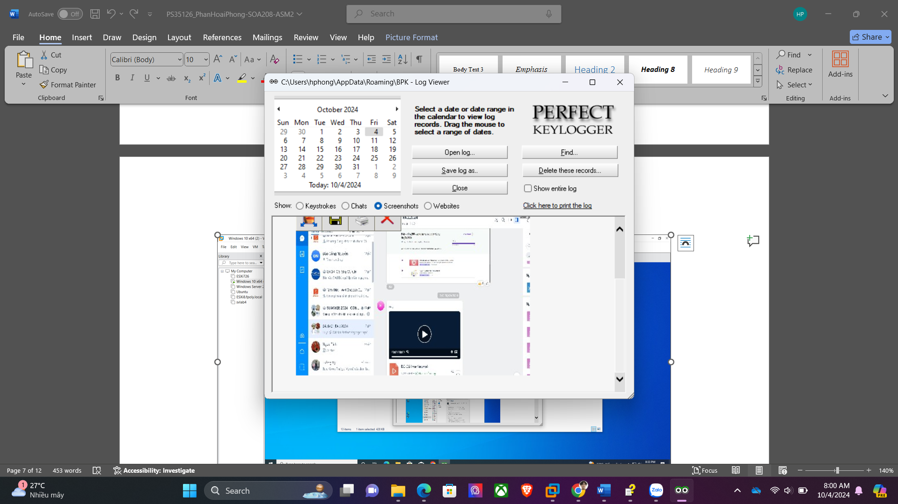

**Y3: Giám sát và ghi nhận sự kiện**

❖ Trên ổ đĩa C: của máy SRV1 thực hiện tạo cây thư mục có cấu trúc sau:

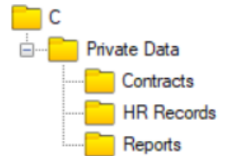

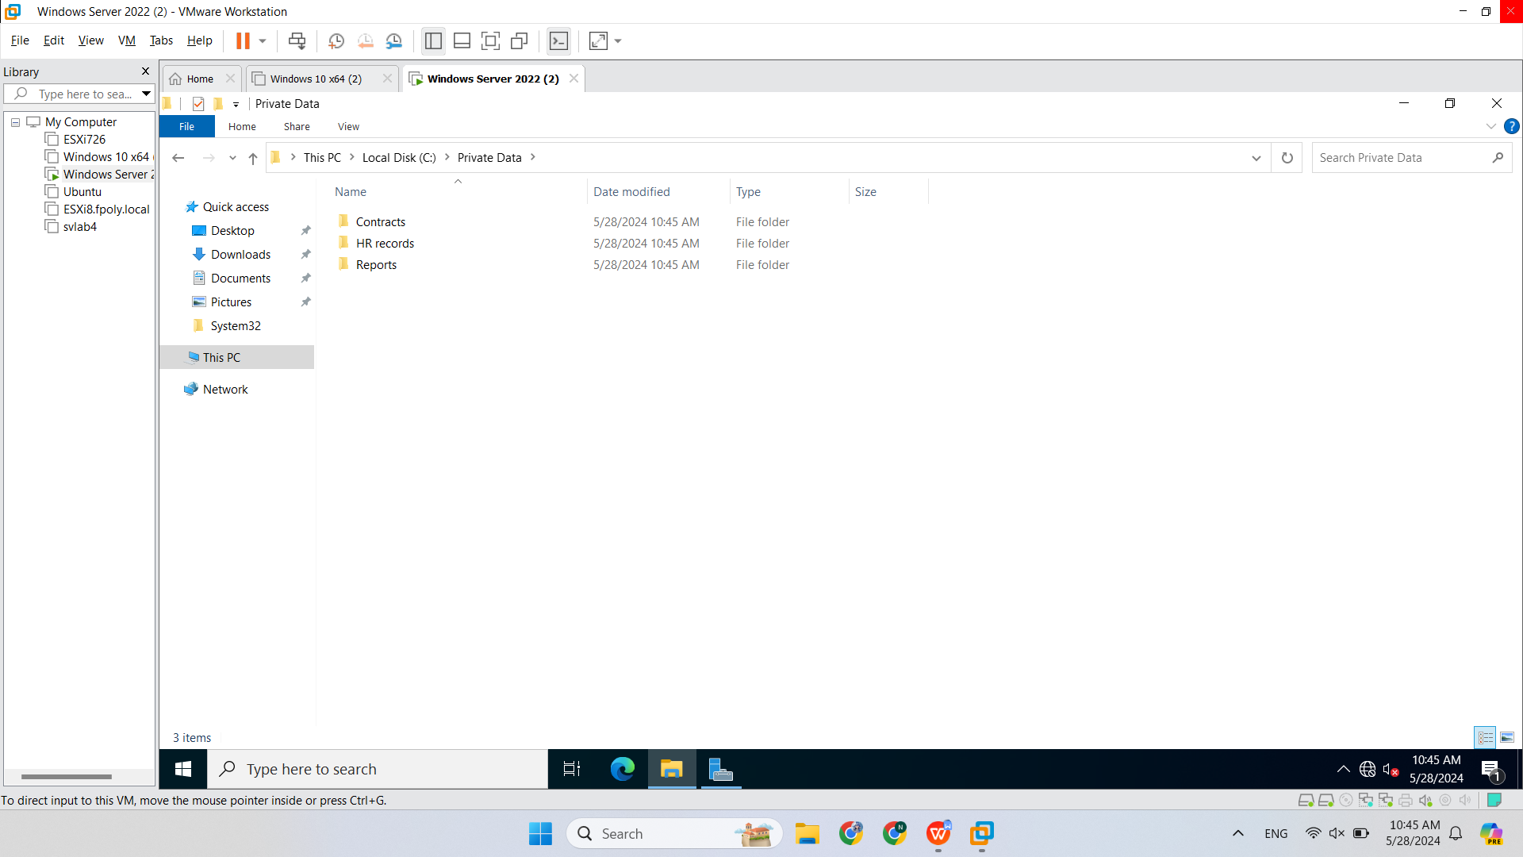

❖ Thiết lập tài khoản *hoapt* và *manhnv* có toàn quyền trên thư mục Private Data

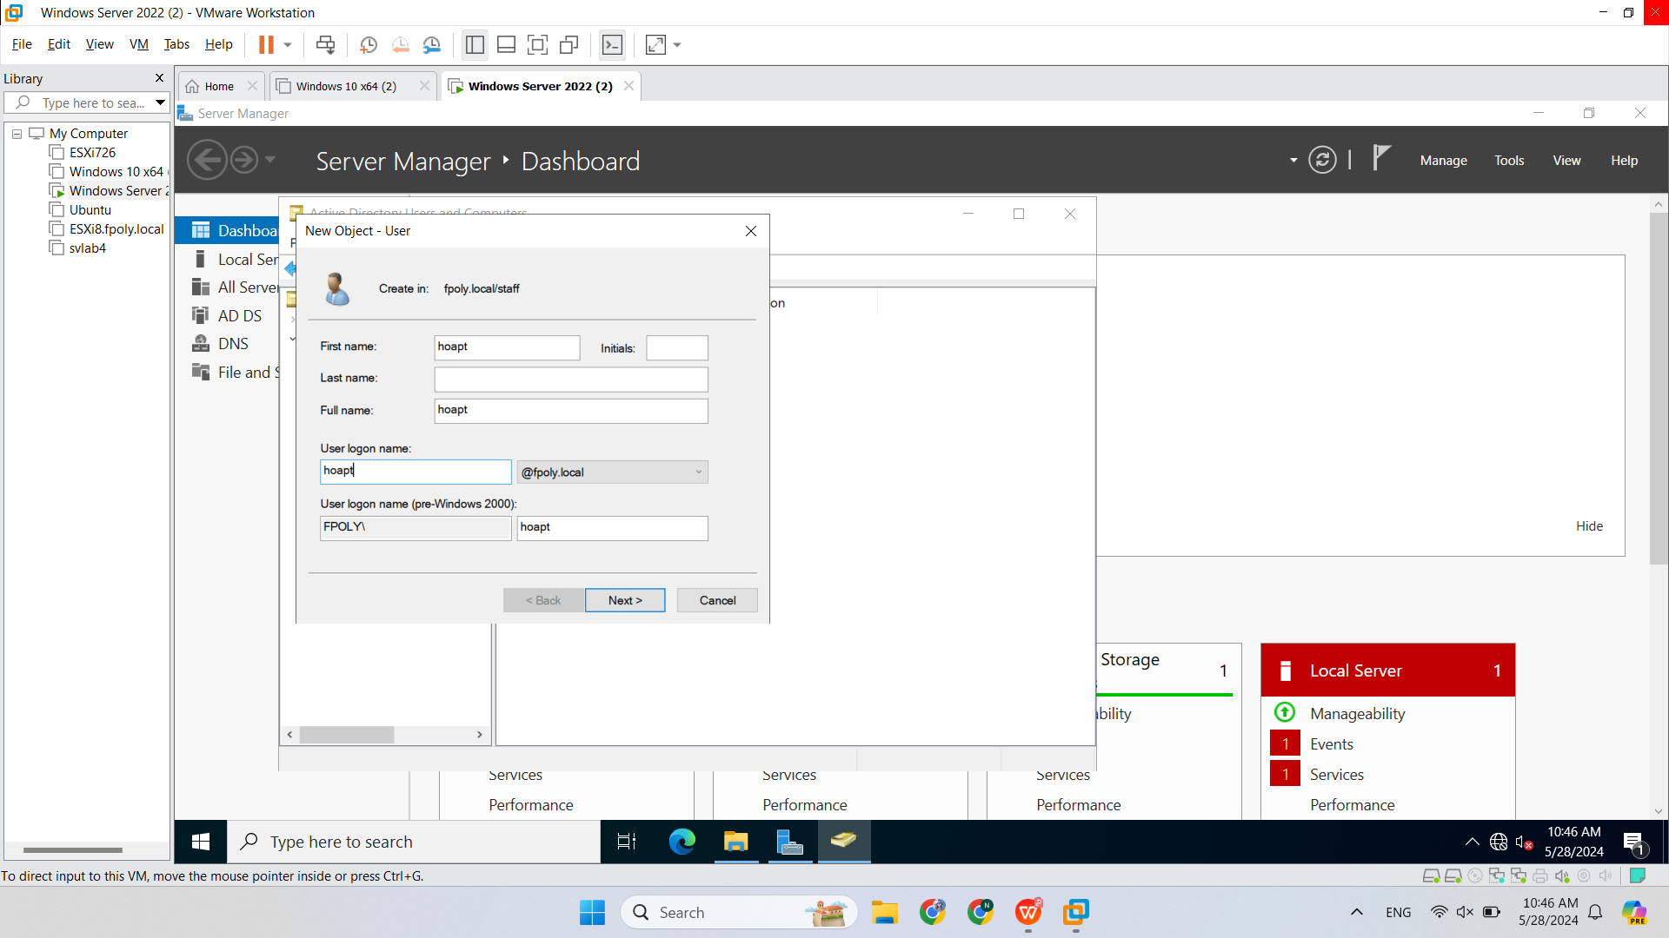

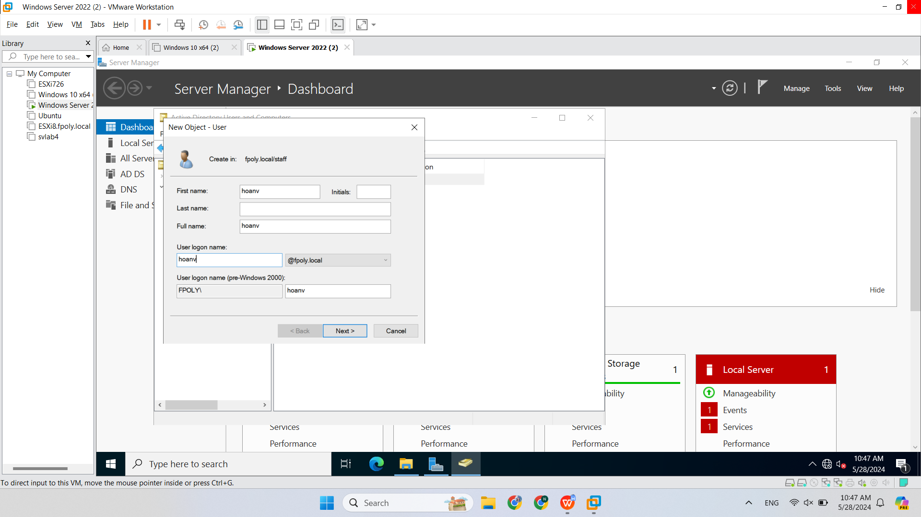

❖ Thiết lập chính sách giám sát các hành động của người dùng trên thư

mục Private Data

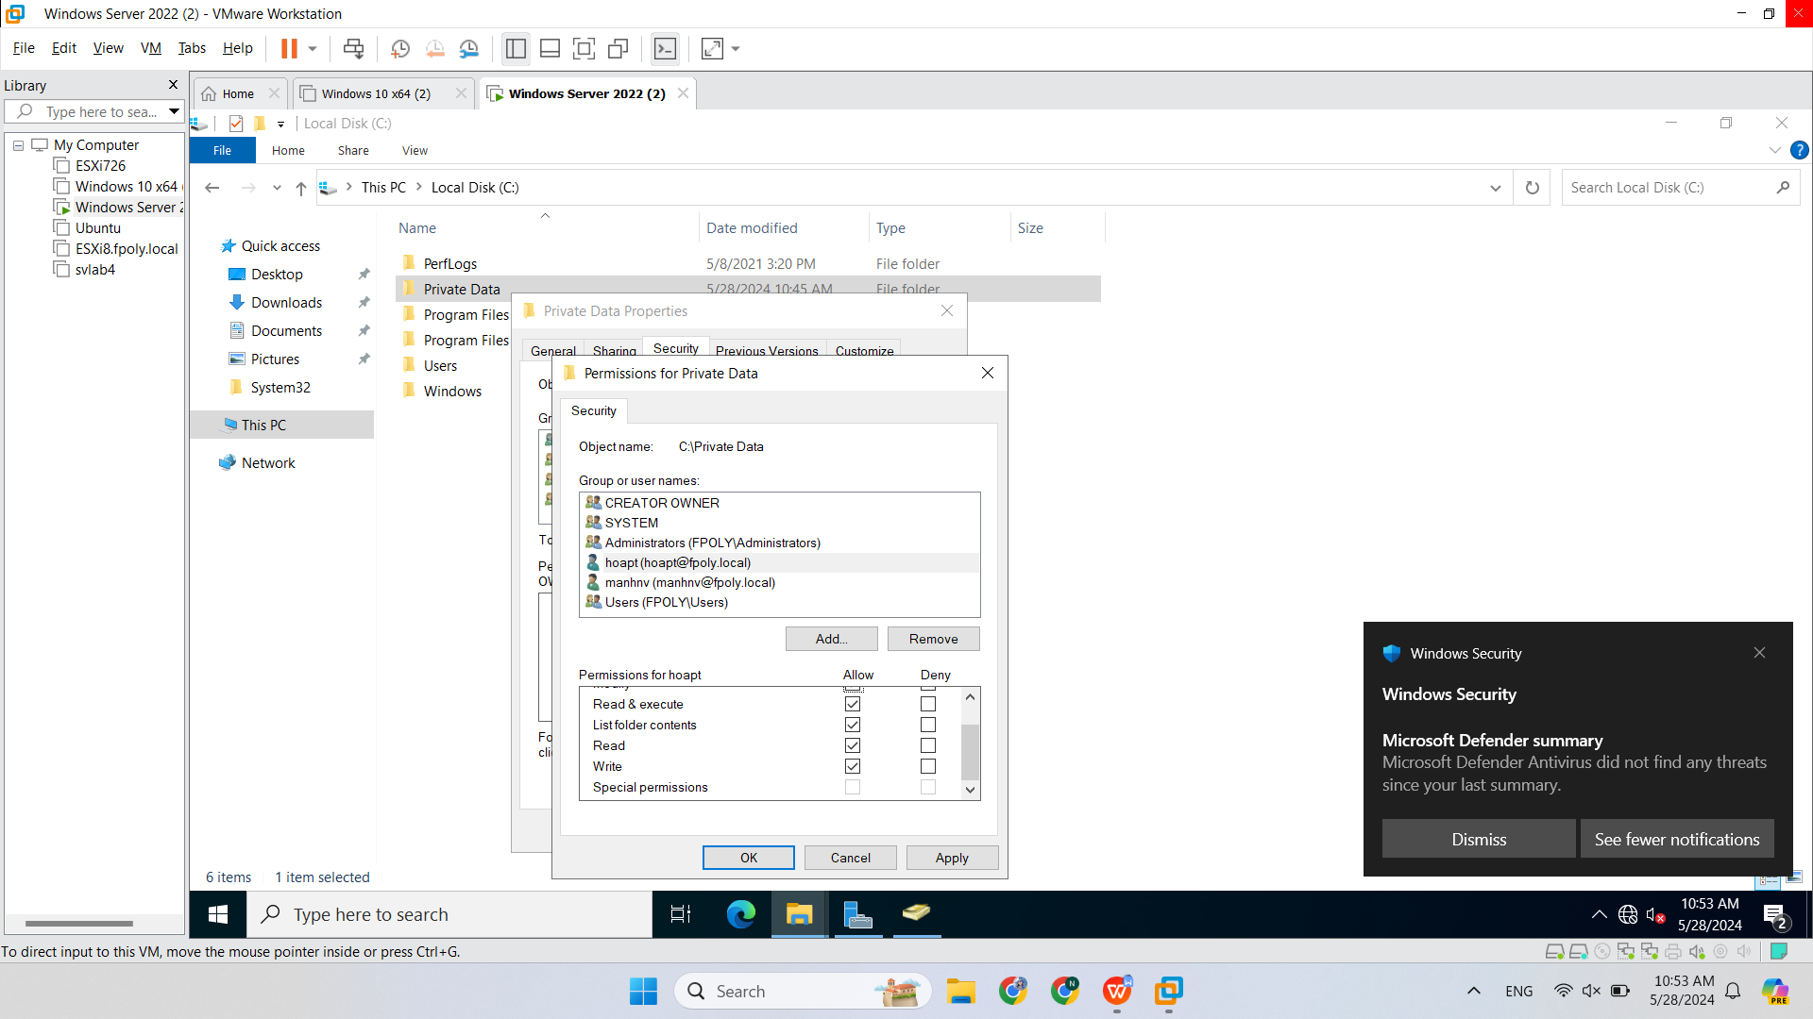

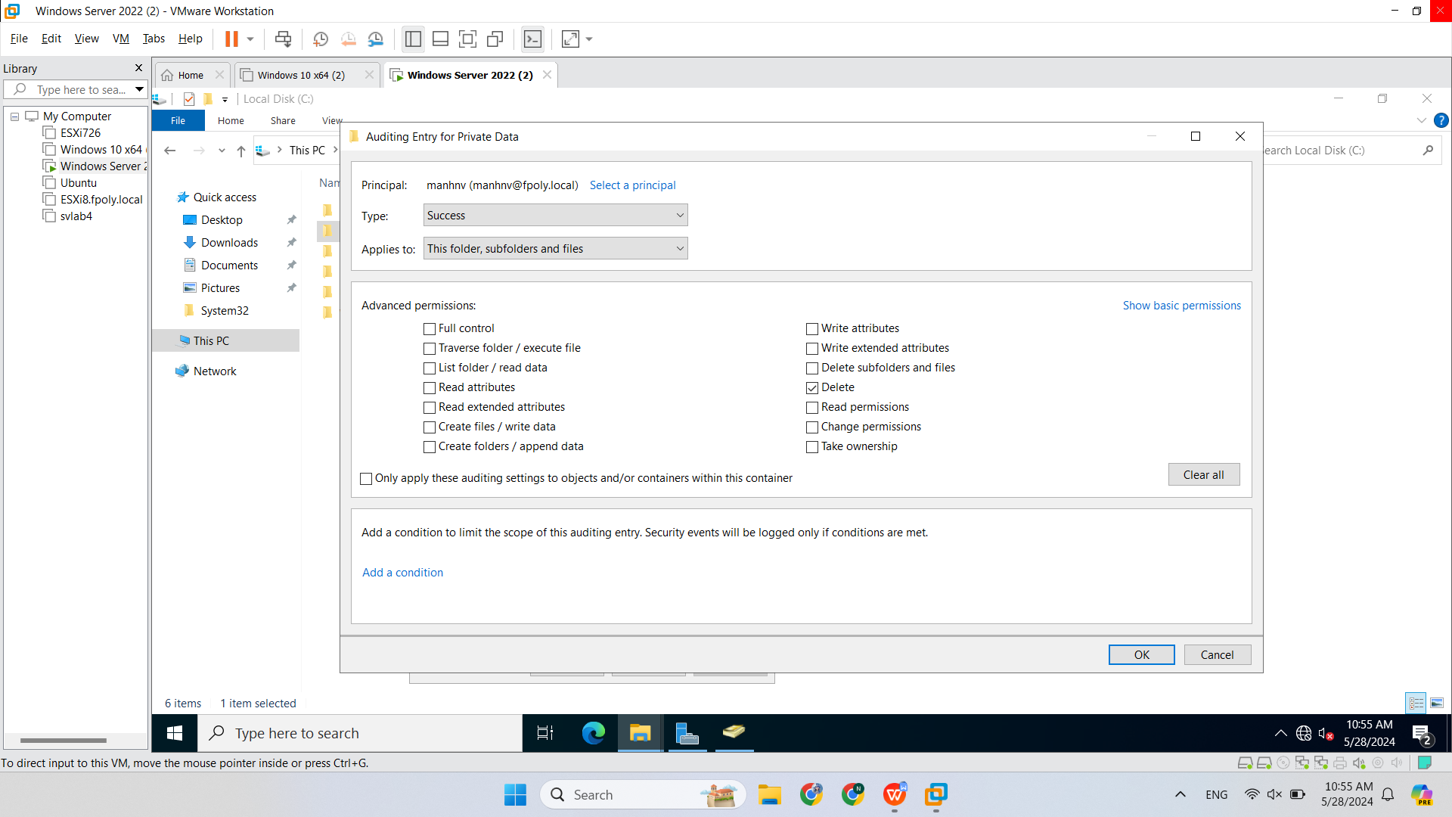

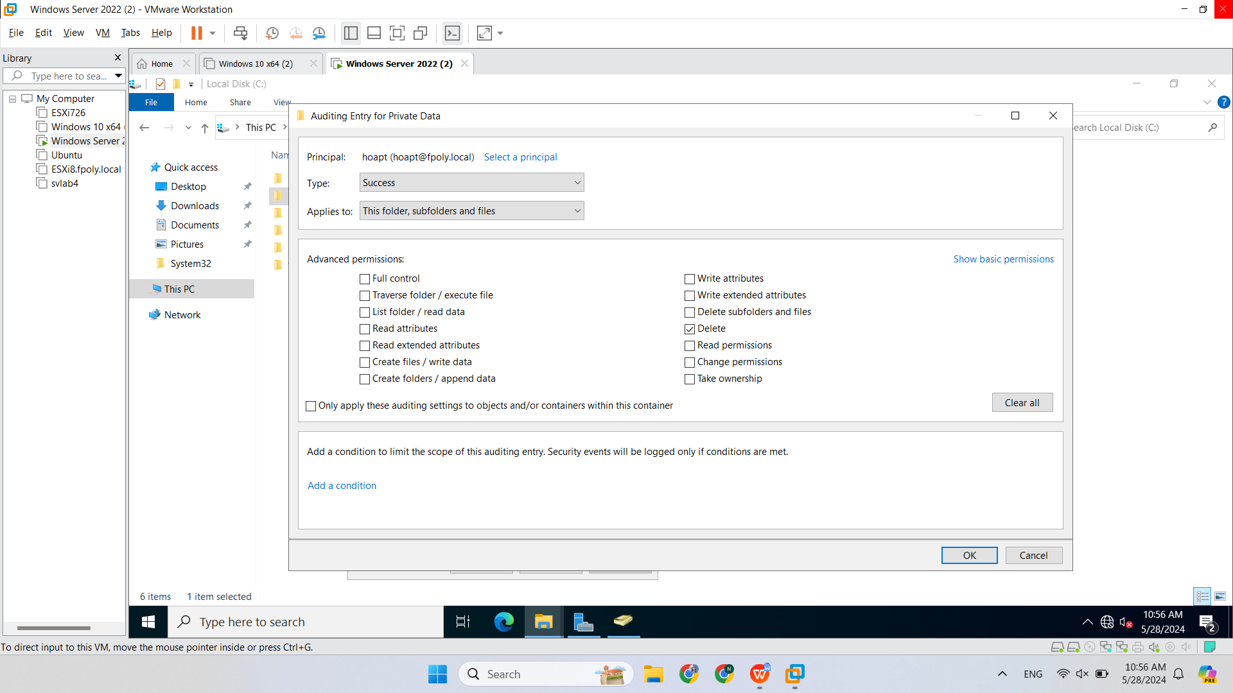

❖ Sử dụng Event Viewer để hiển thị kết quả giám sát

Tạo file

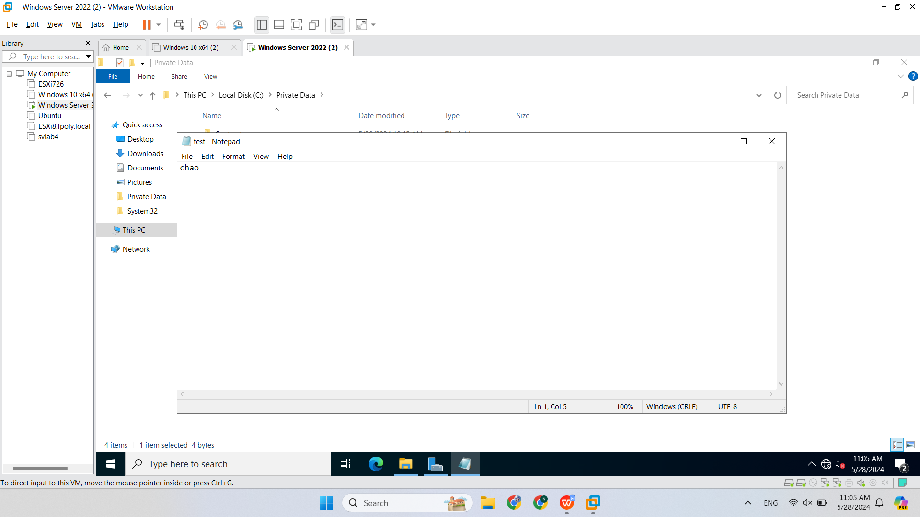

B2 vào event viewer

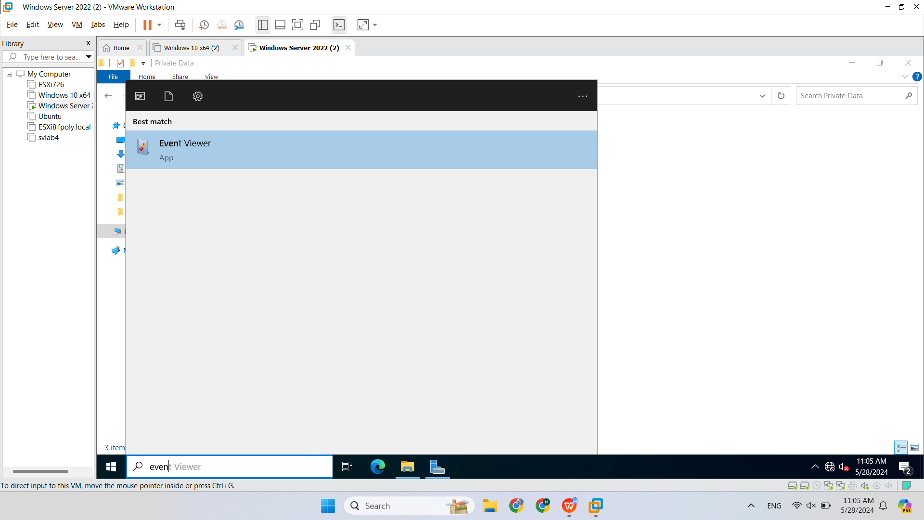

Windows logs => filter current log

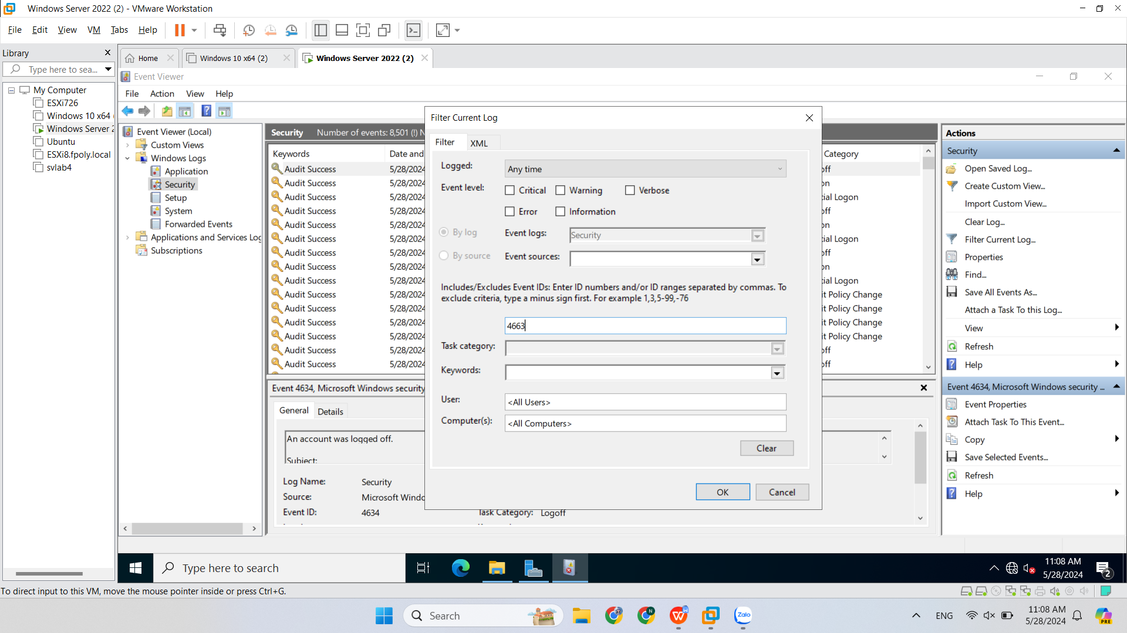

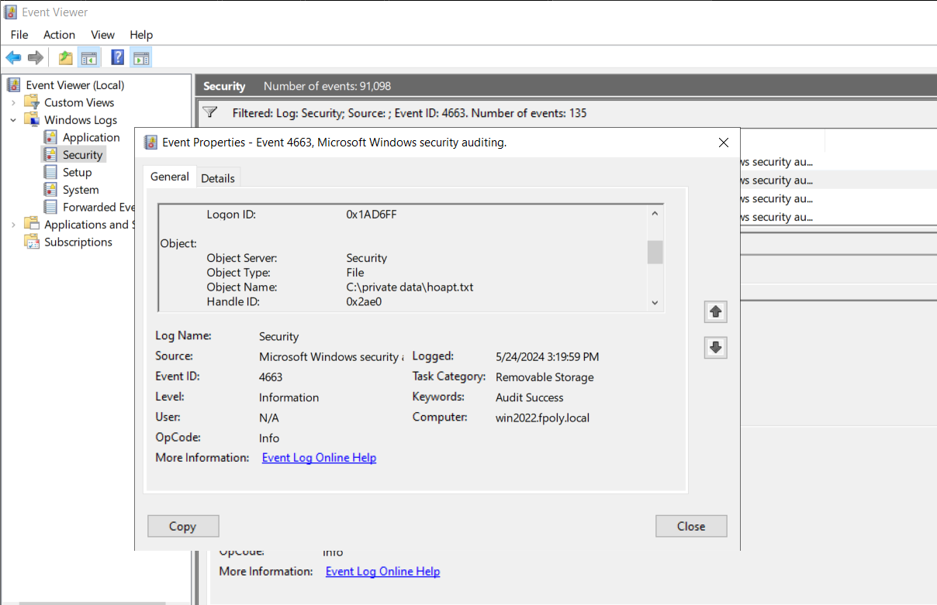

**✓ Y4: Xây dựng bộ chính sách bảo vệ truy cập Web**

**Sử dụng tường lửa Sophos UTM theo mô hình mạng tại phần Đặt vấn đề:**

❖ Chỉ cho phép toàn bộ người dùng sử dụng Internet để truy cập web, sử dụng email qua các giao thức SMTP, IMAP, POP3, chặn tất cả các dịch vụ khác

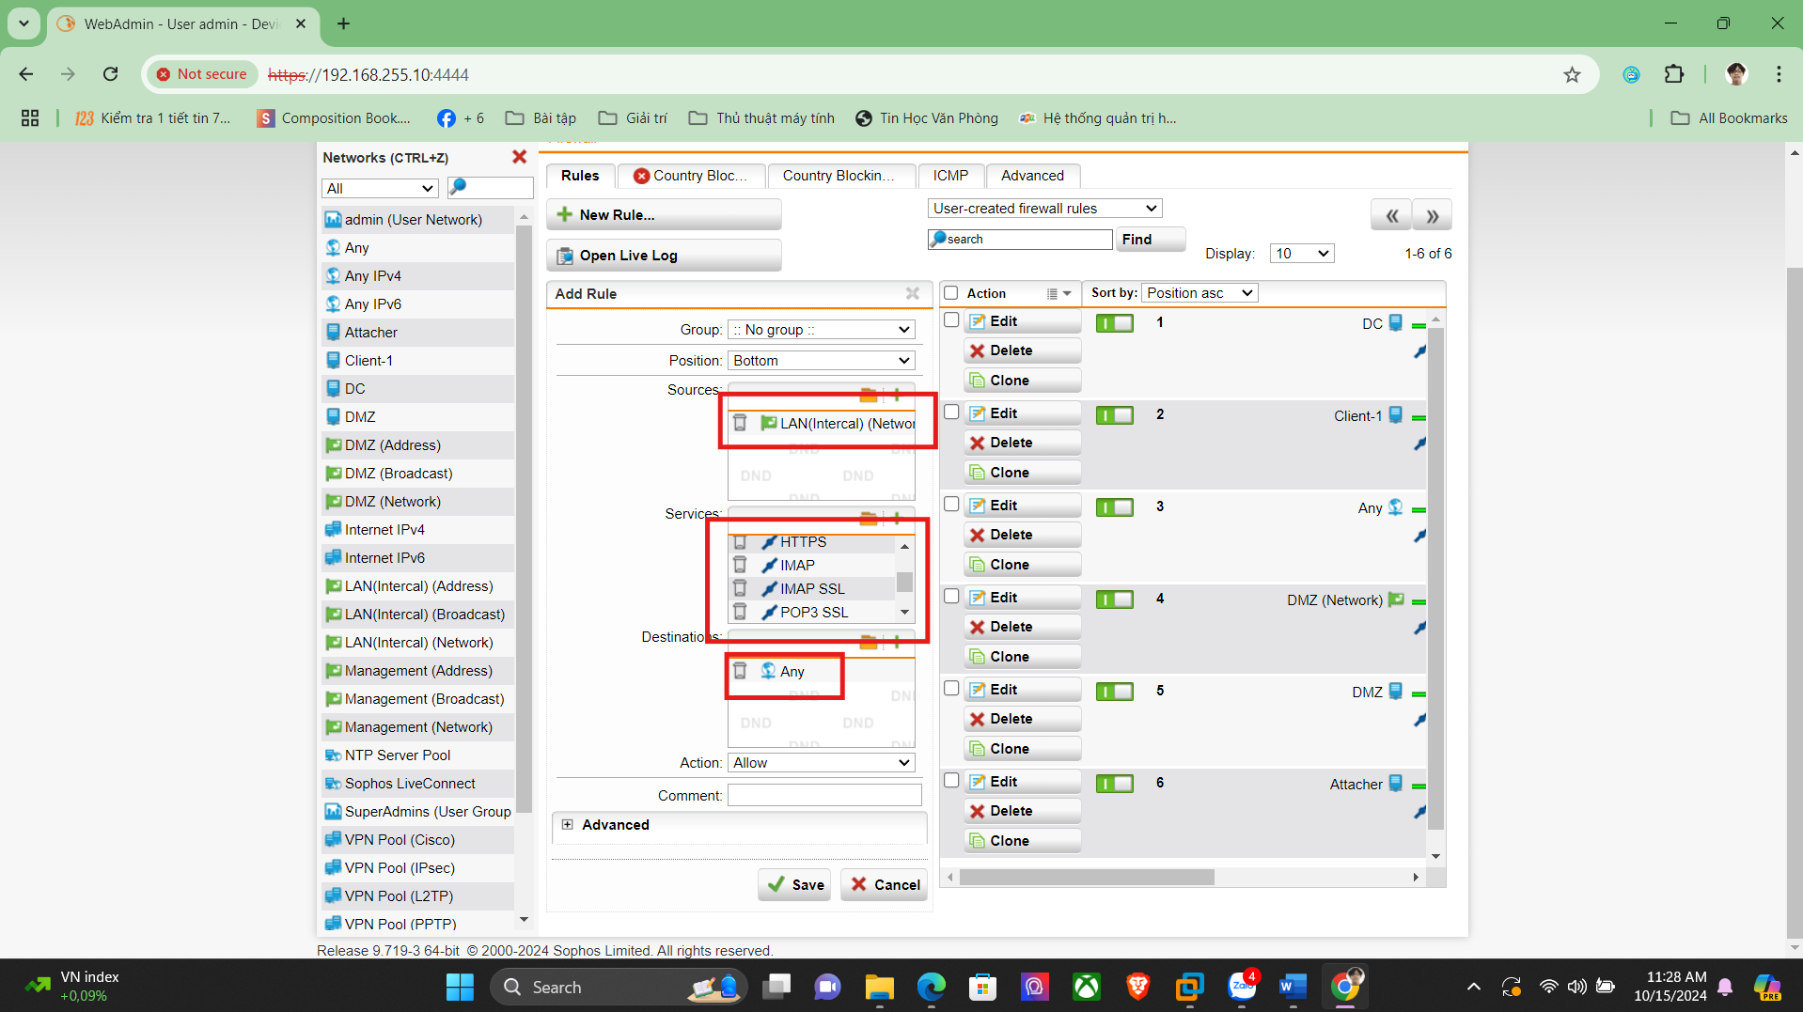

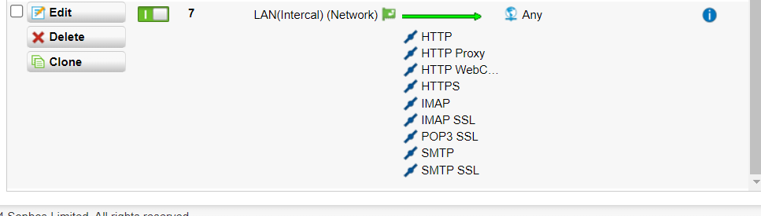

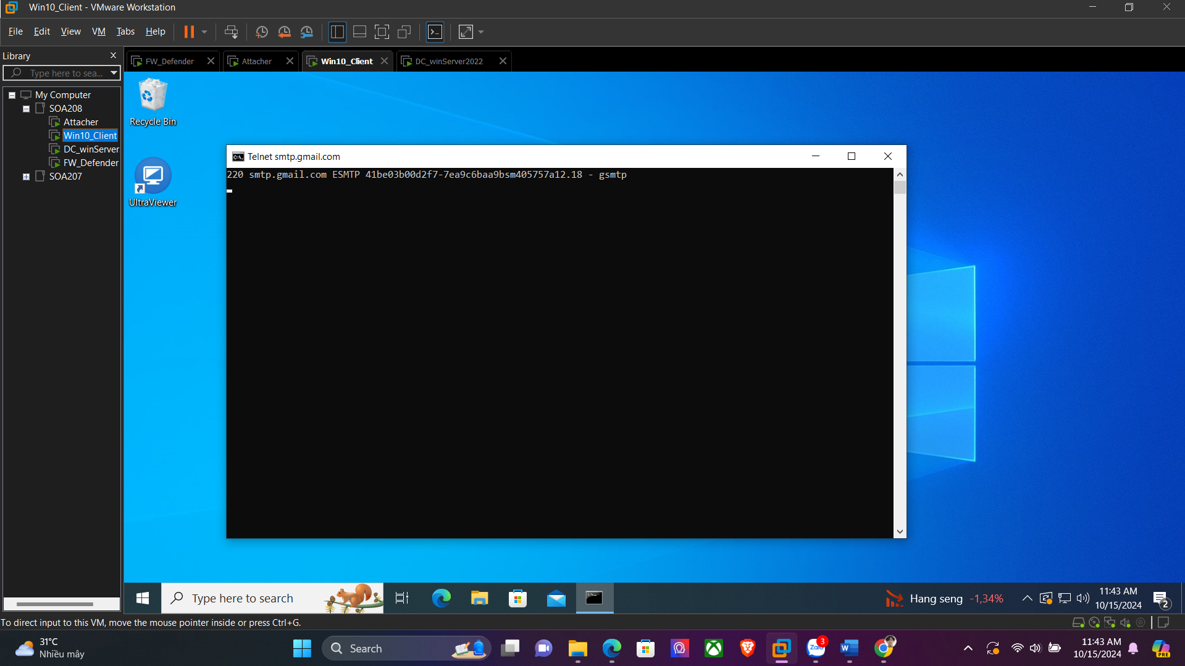

*❖ Cảnh báo khi truy cập các website về vũ khí, chính trị - tôn giáo. Không cảnh báo với các website giáo dục*

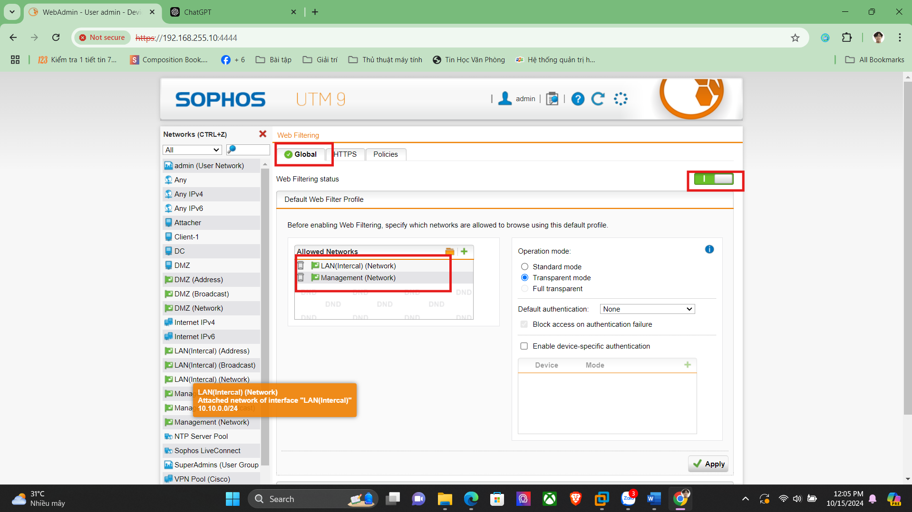

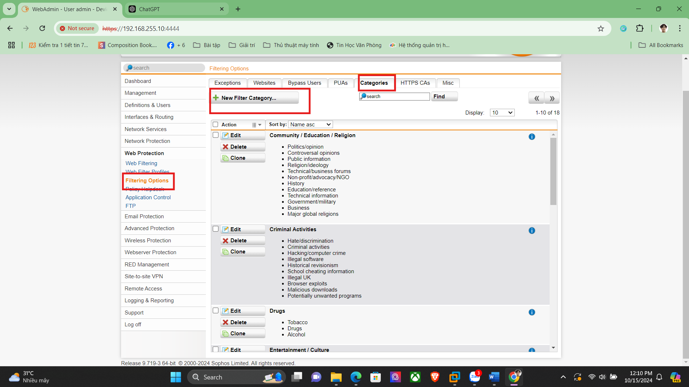

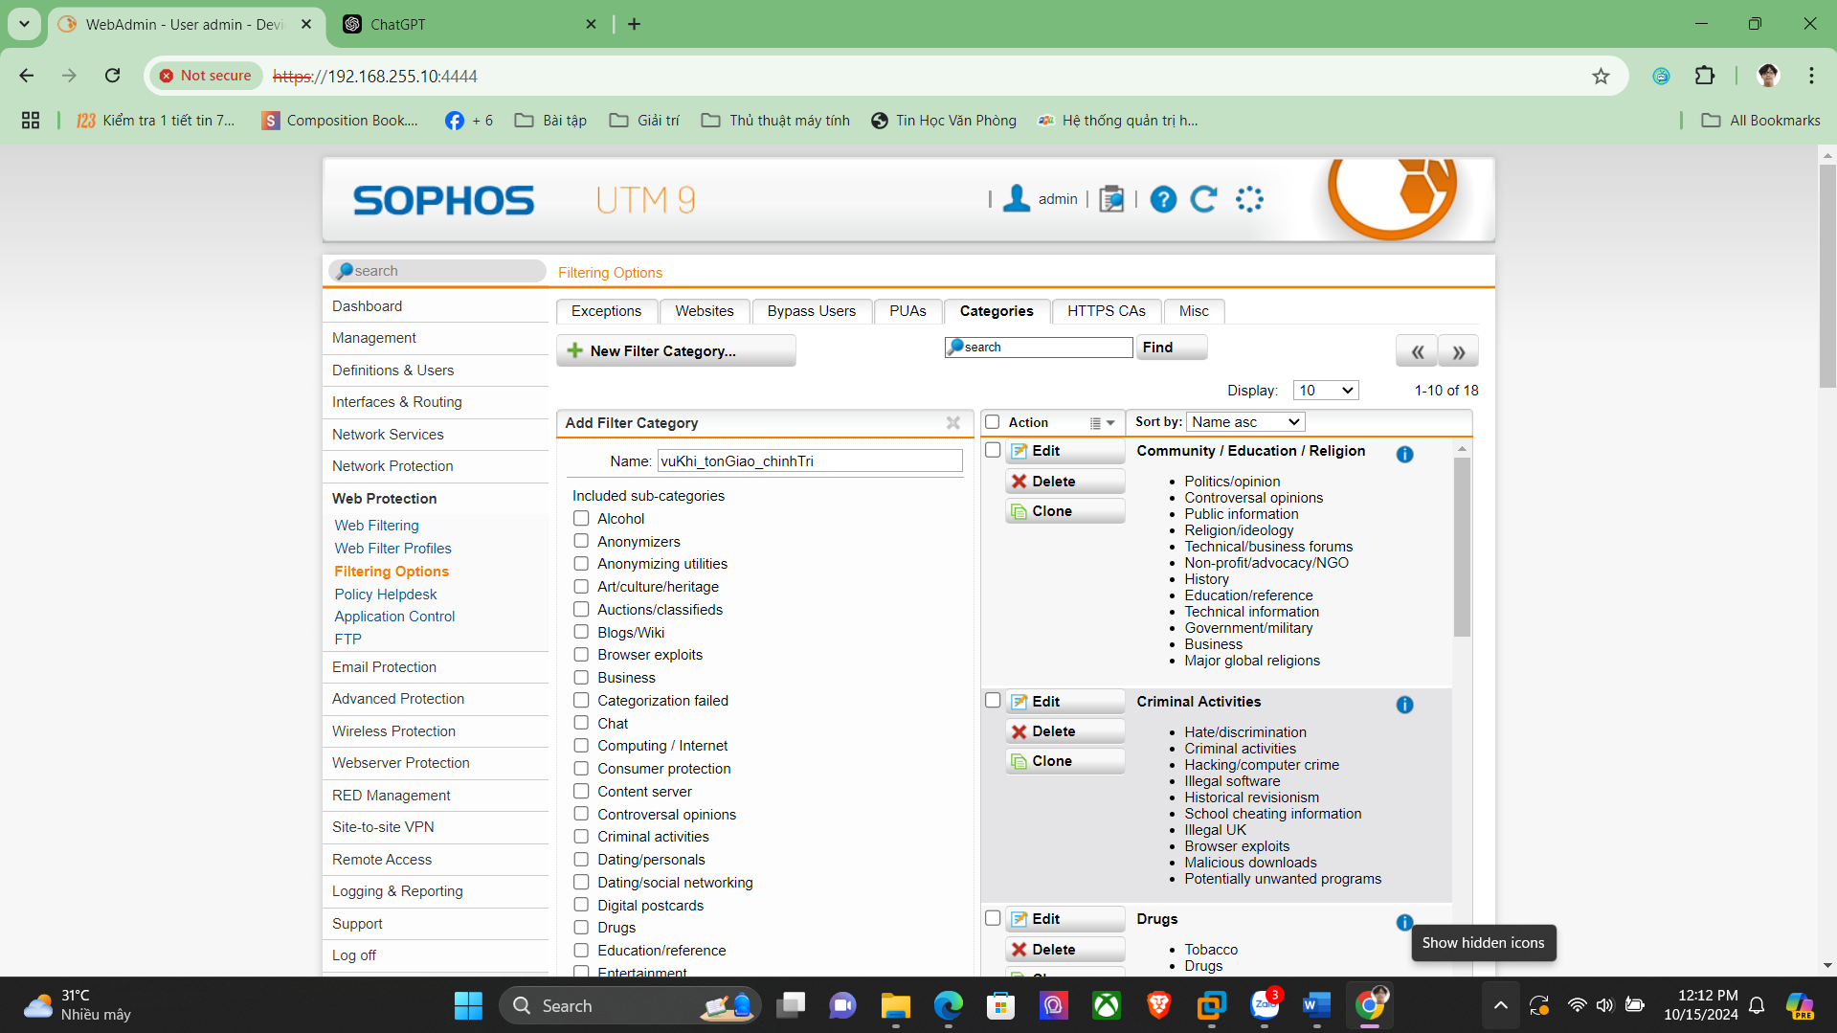

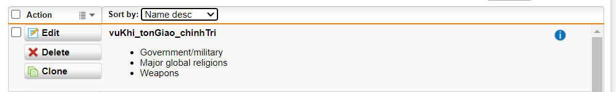

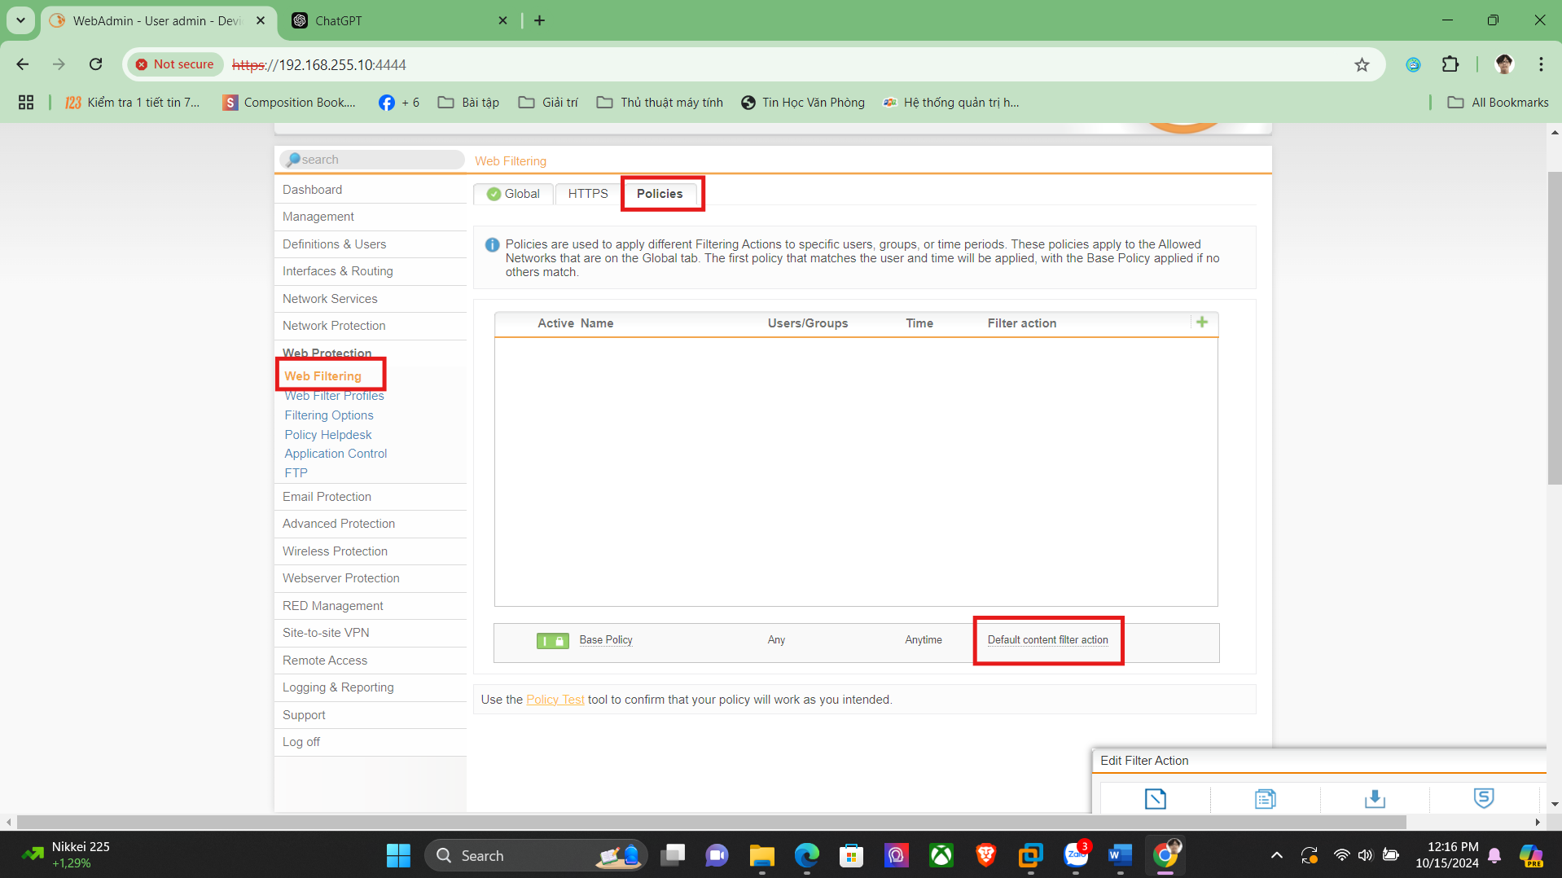

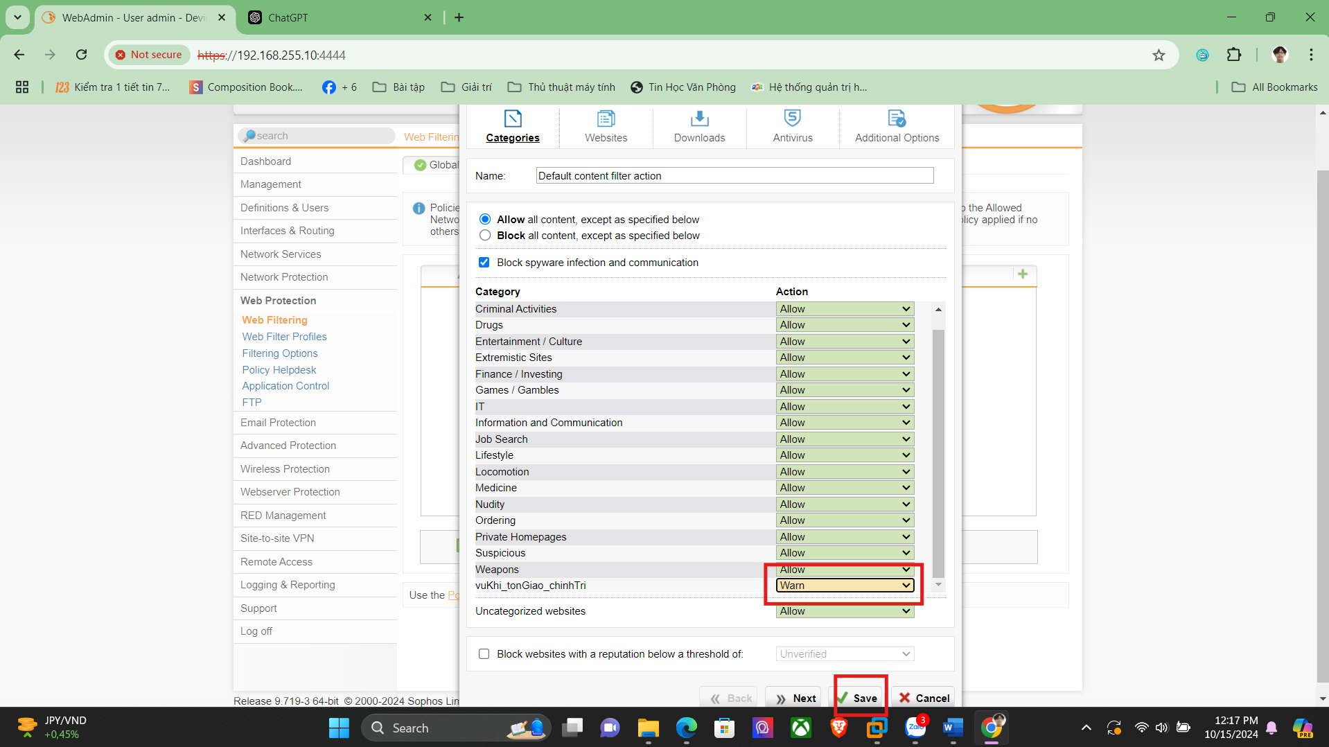



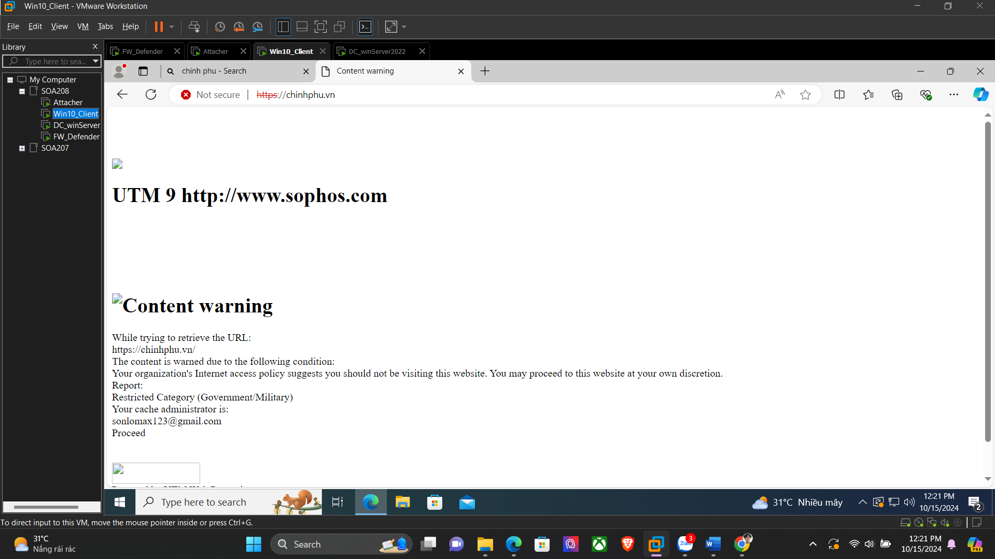

*Giới hạn truy cập các website Giải trí và Game trong tối đa 60 phút, riêng đối với các website giải trí dạng chia sẻ video như Youtube.com thì chỉ cảnh báo khi truy cập*

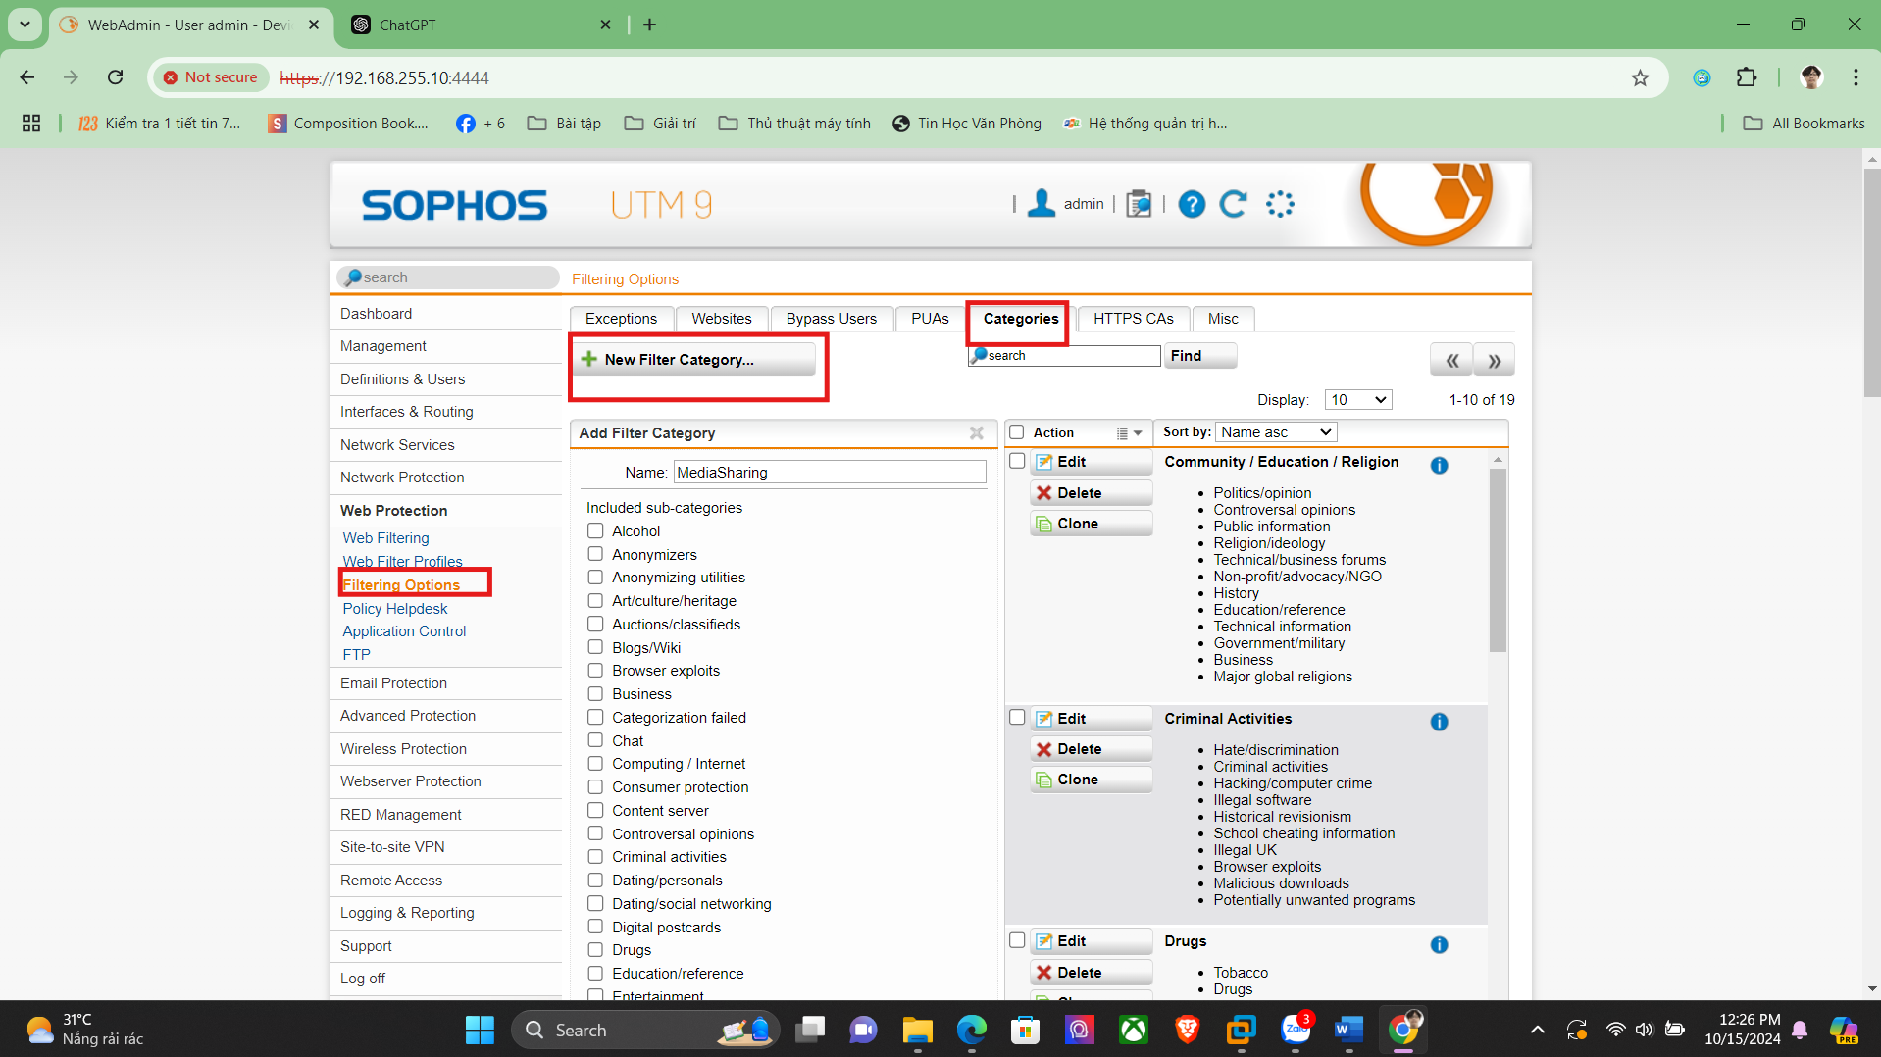

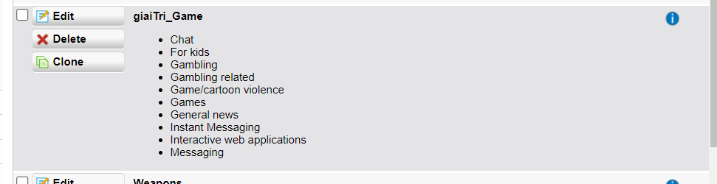

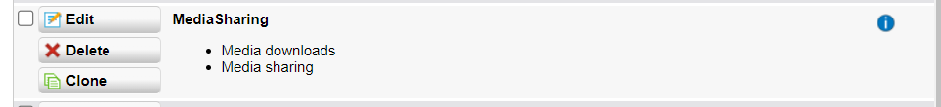



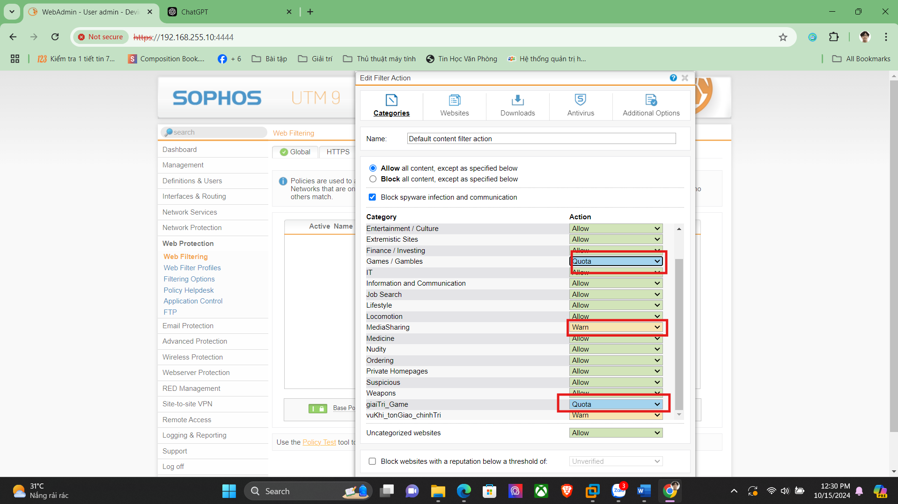

*truy cập*  *Game trong tối đa 60 phút*

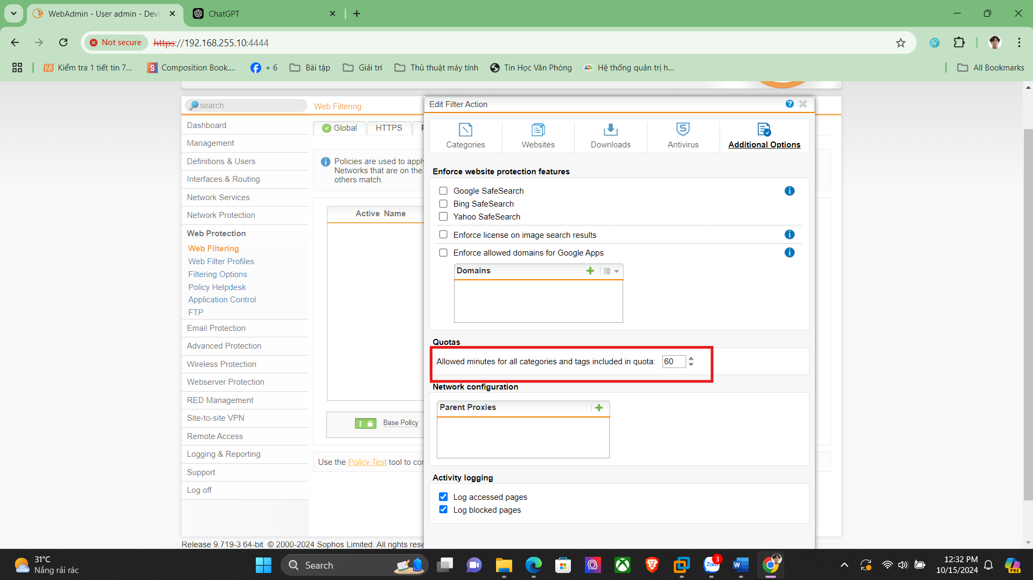

*❖ Quét virus khi download tập tin*



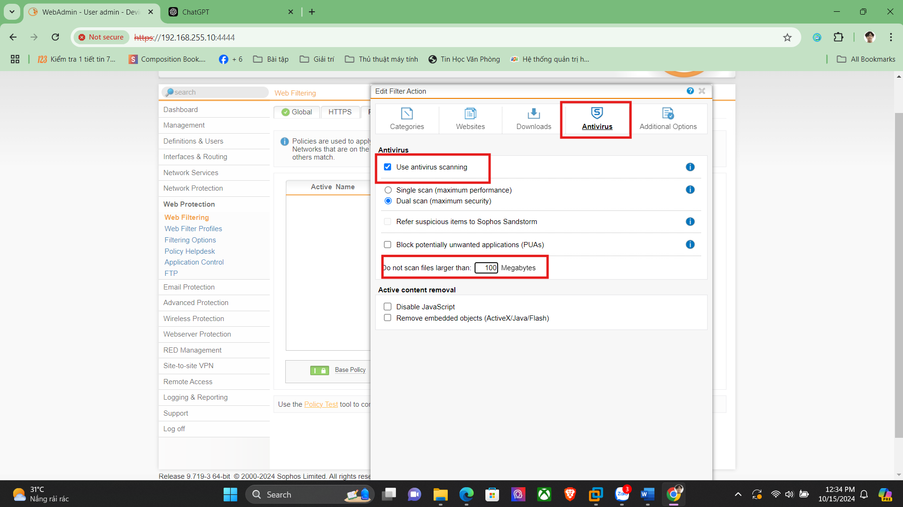

*❖ Khi truy cập vào website bị chặn thì có thể mở khóa trực tiếp để bỏ chặn website đó với tài khoản manager, mật khẩu abc@123*

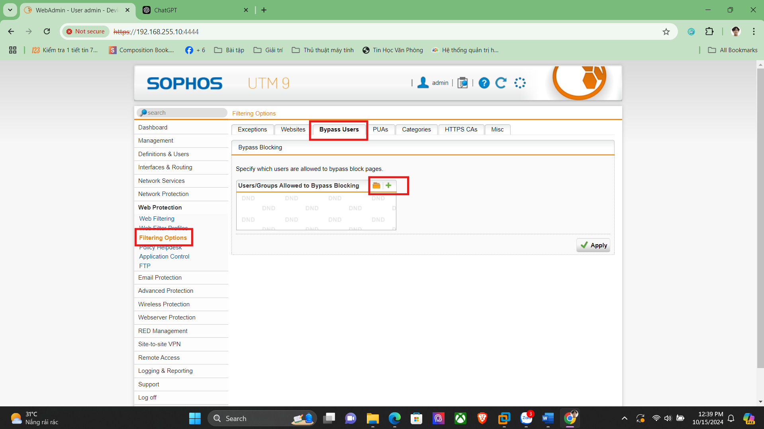

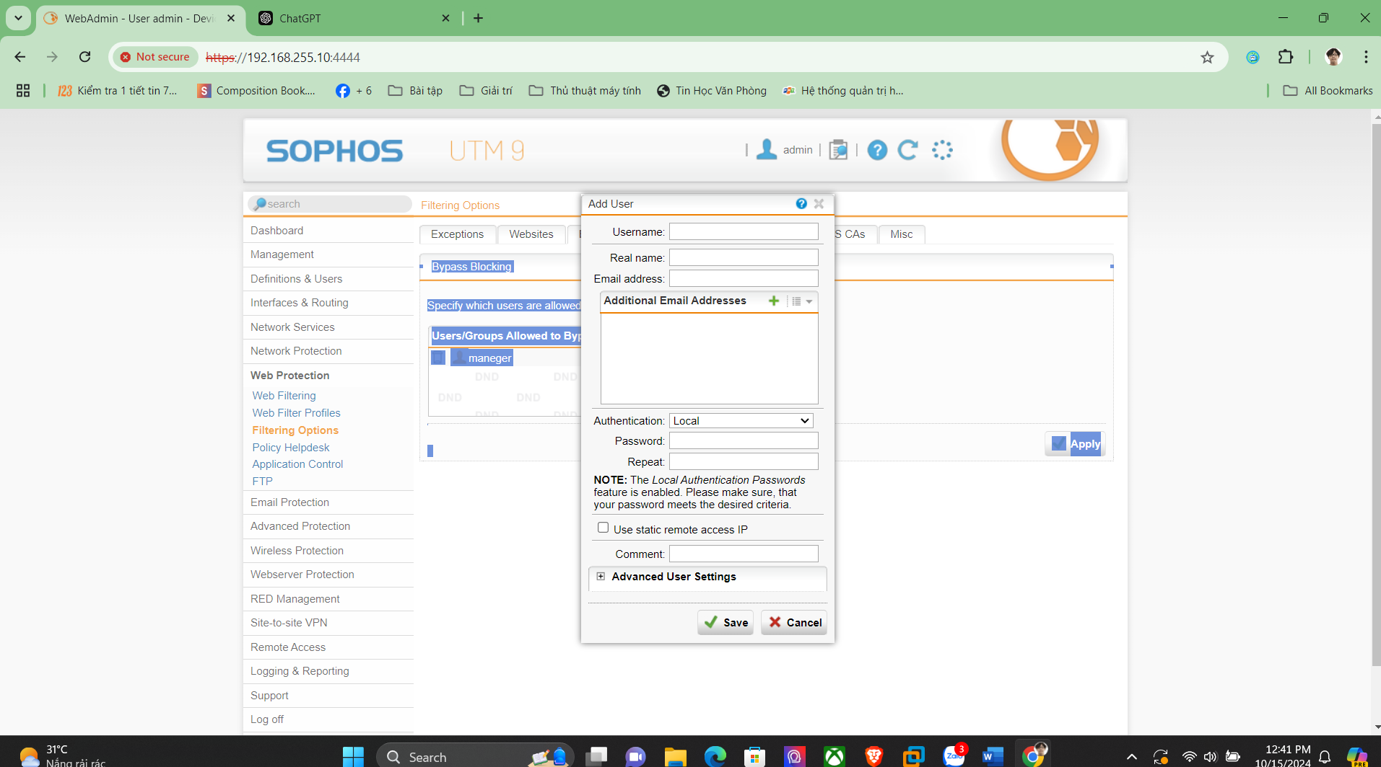

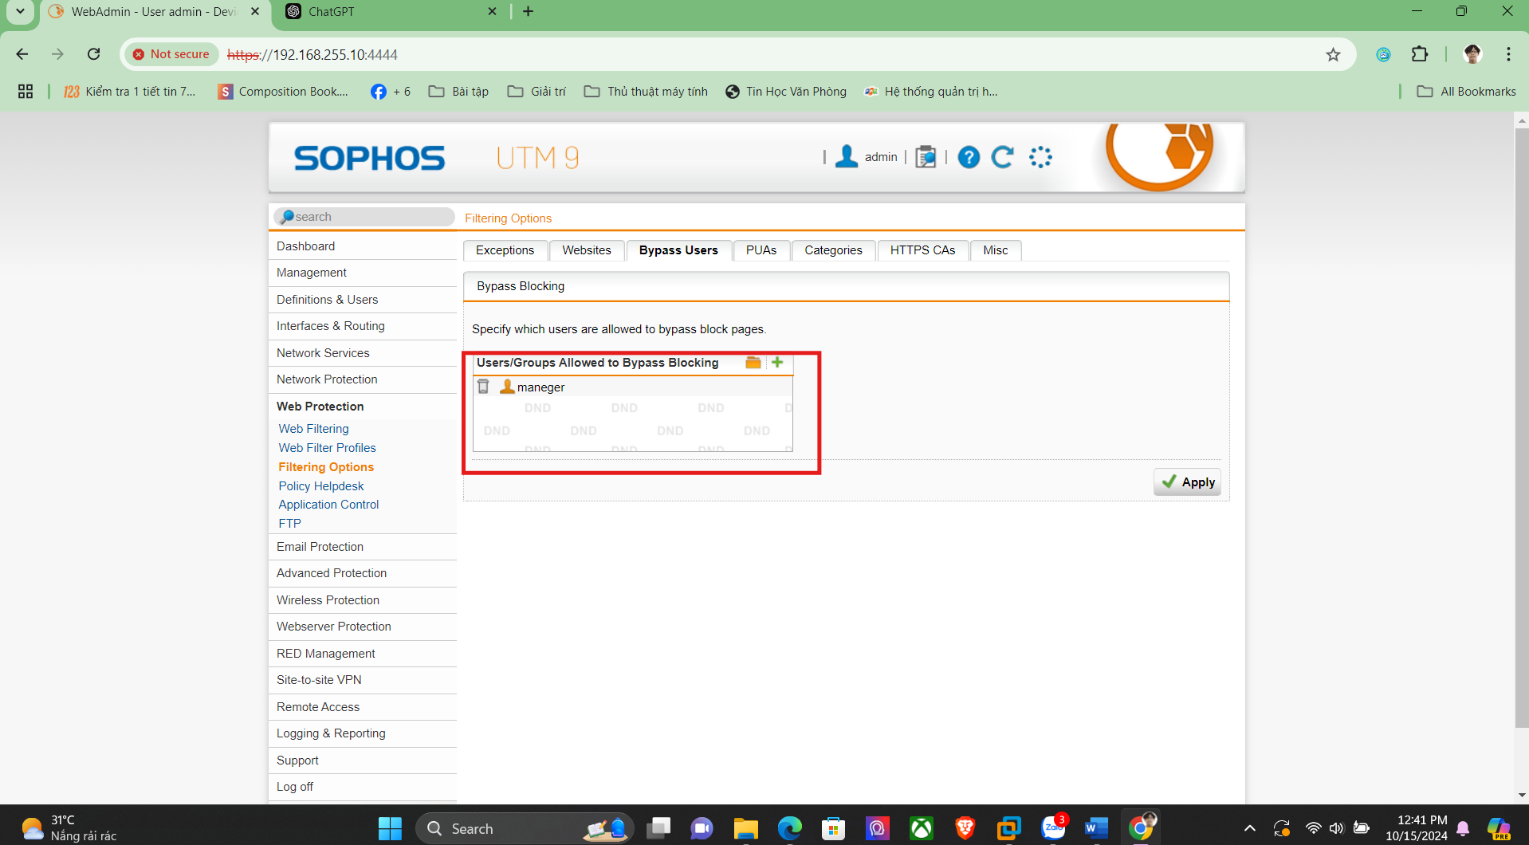 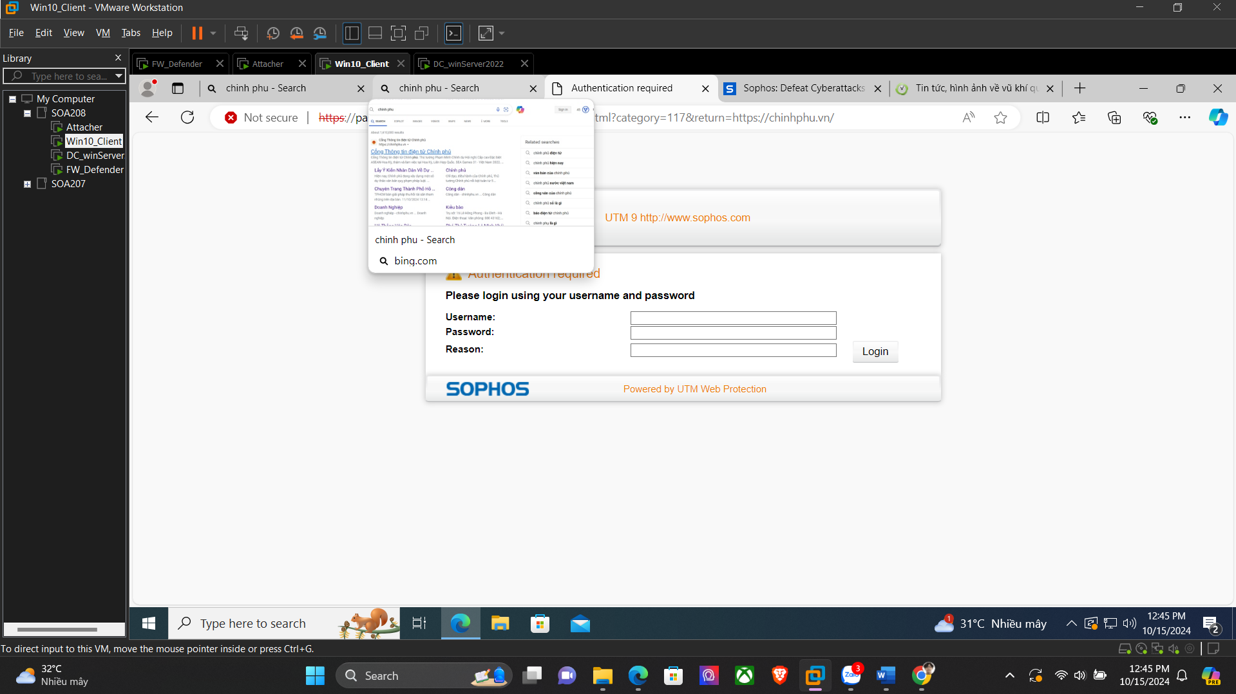

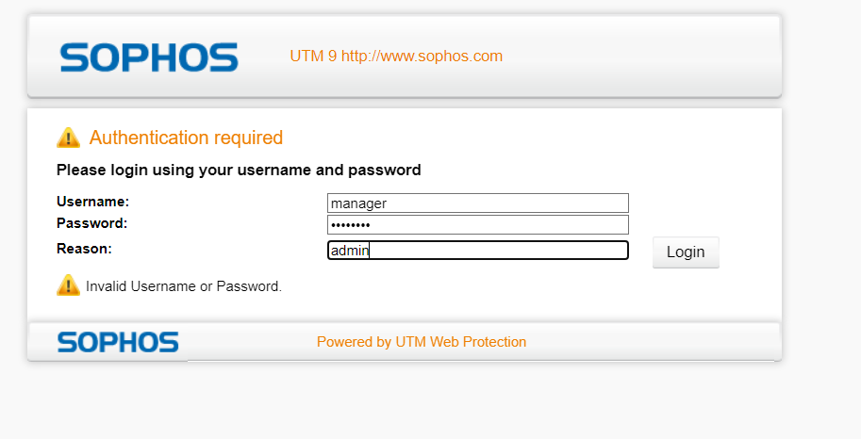

Truy cập thành công

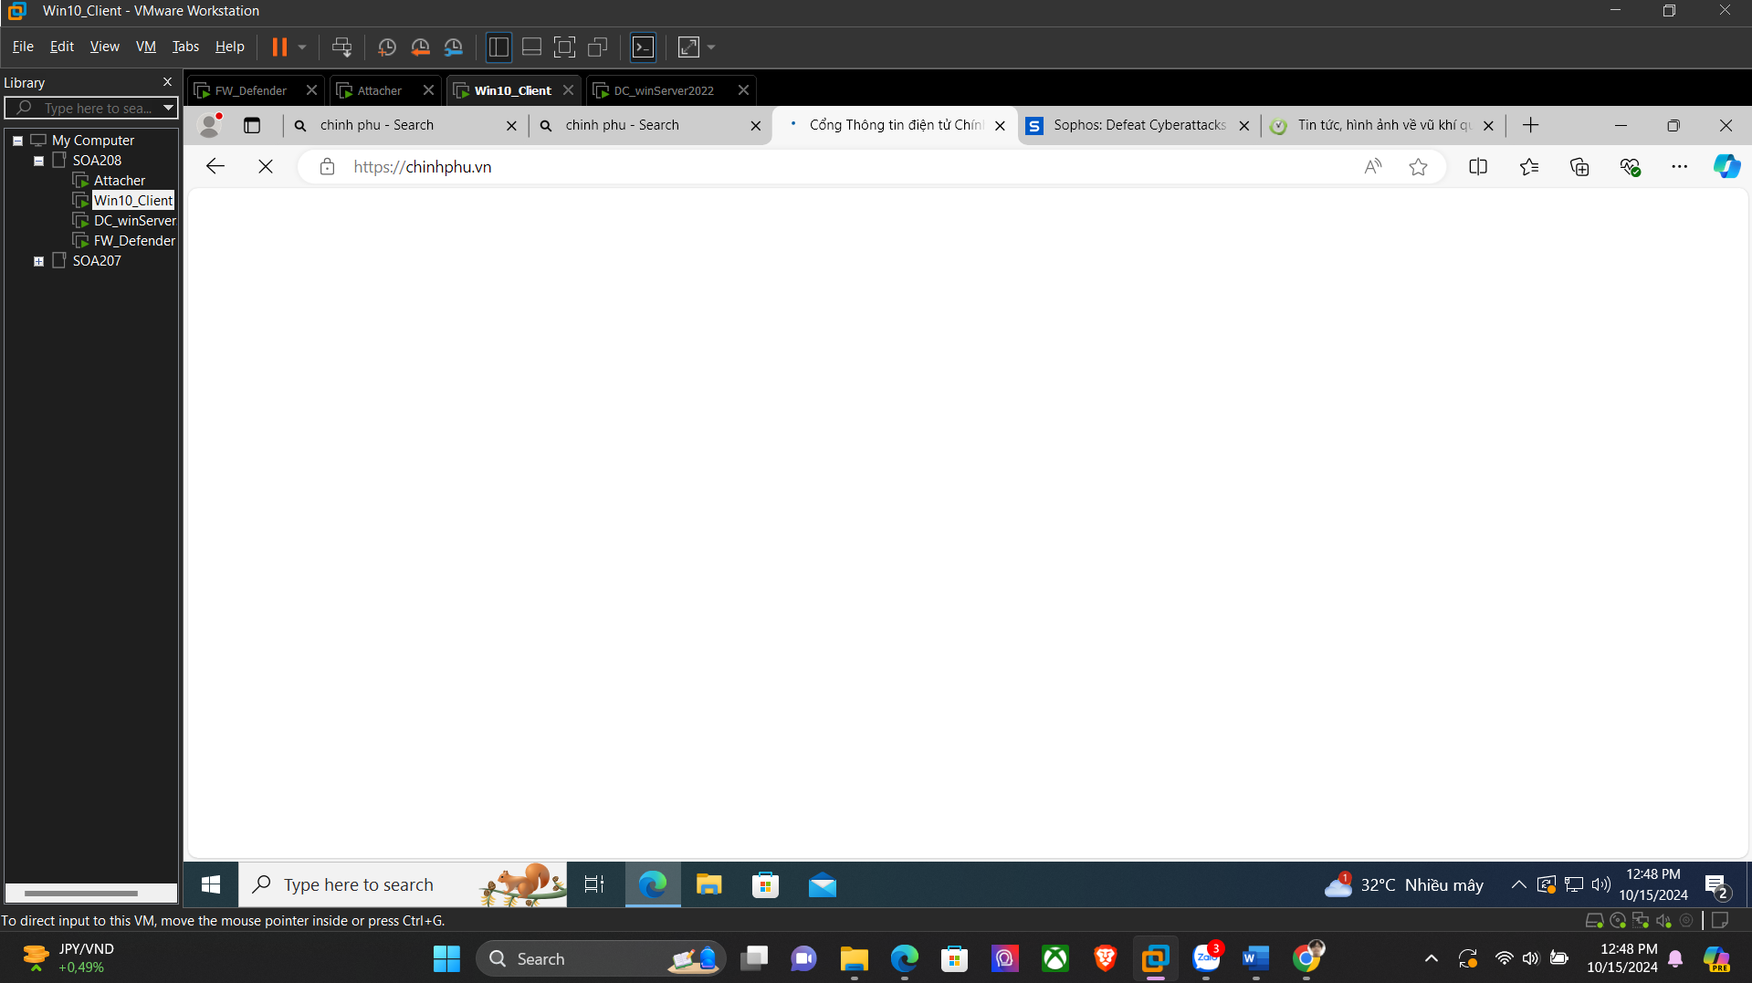

**✓ Y5: Xây dựng bộ chính sách kiểm soát ứng dụng**

## Sử dụng tường lửa Sophos UTM theo mô hình mạng tại phần Đặt vấn đề:

❖ Cấm tất cả người dùng sử dụng các phương thức truyền tập tin qua Internet bằng các website chia sẻ file (File transfer)

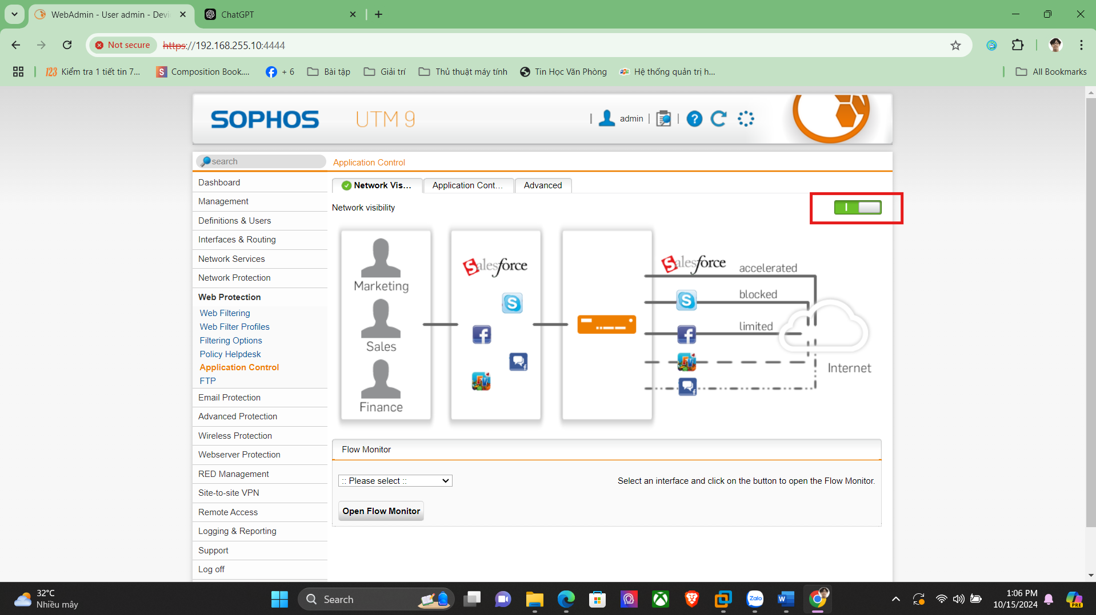

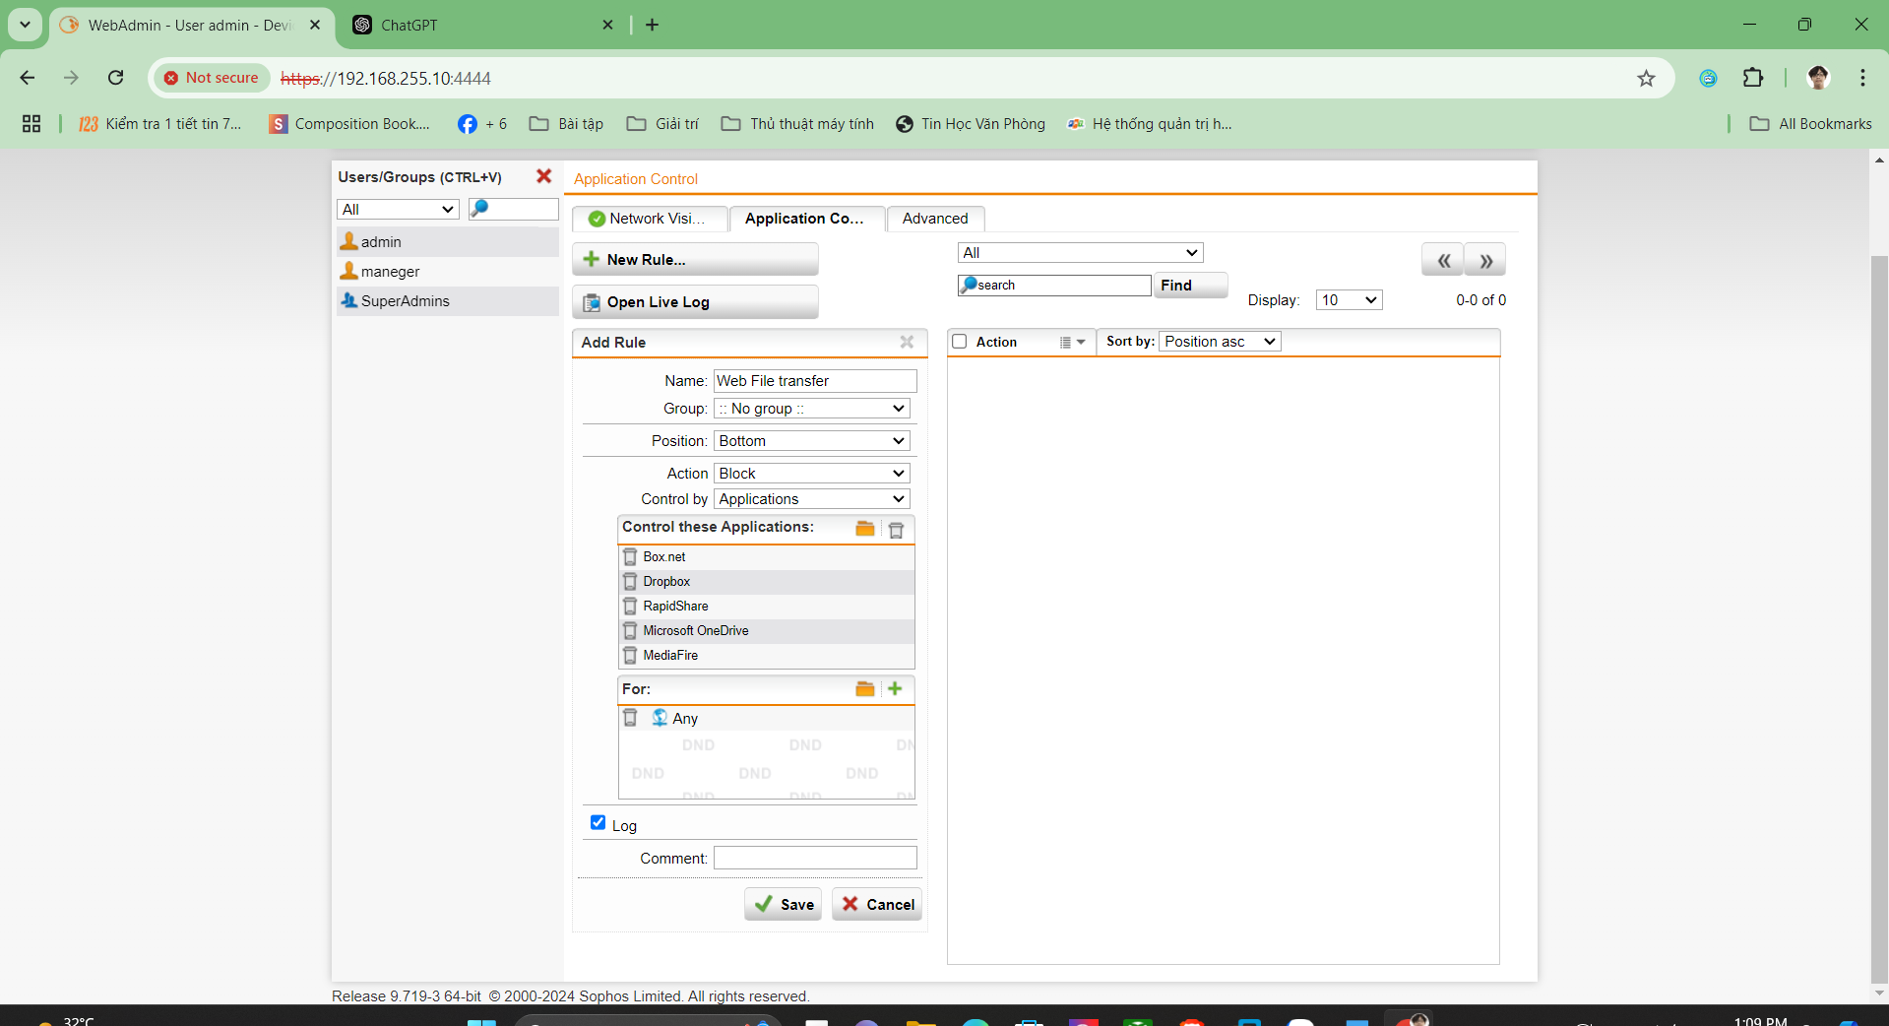

❖ Cấm tất cả người dùng sử dụng giao thức truyền tập tin FTP

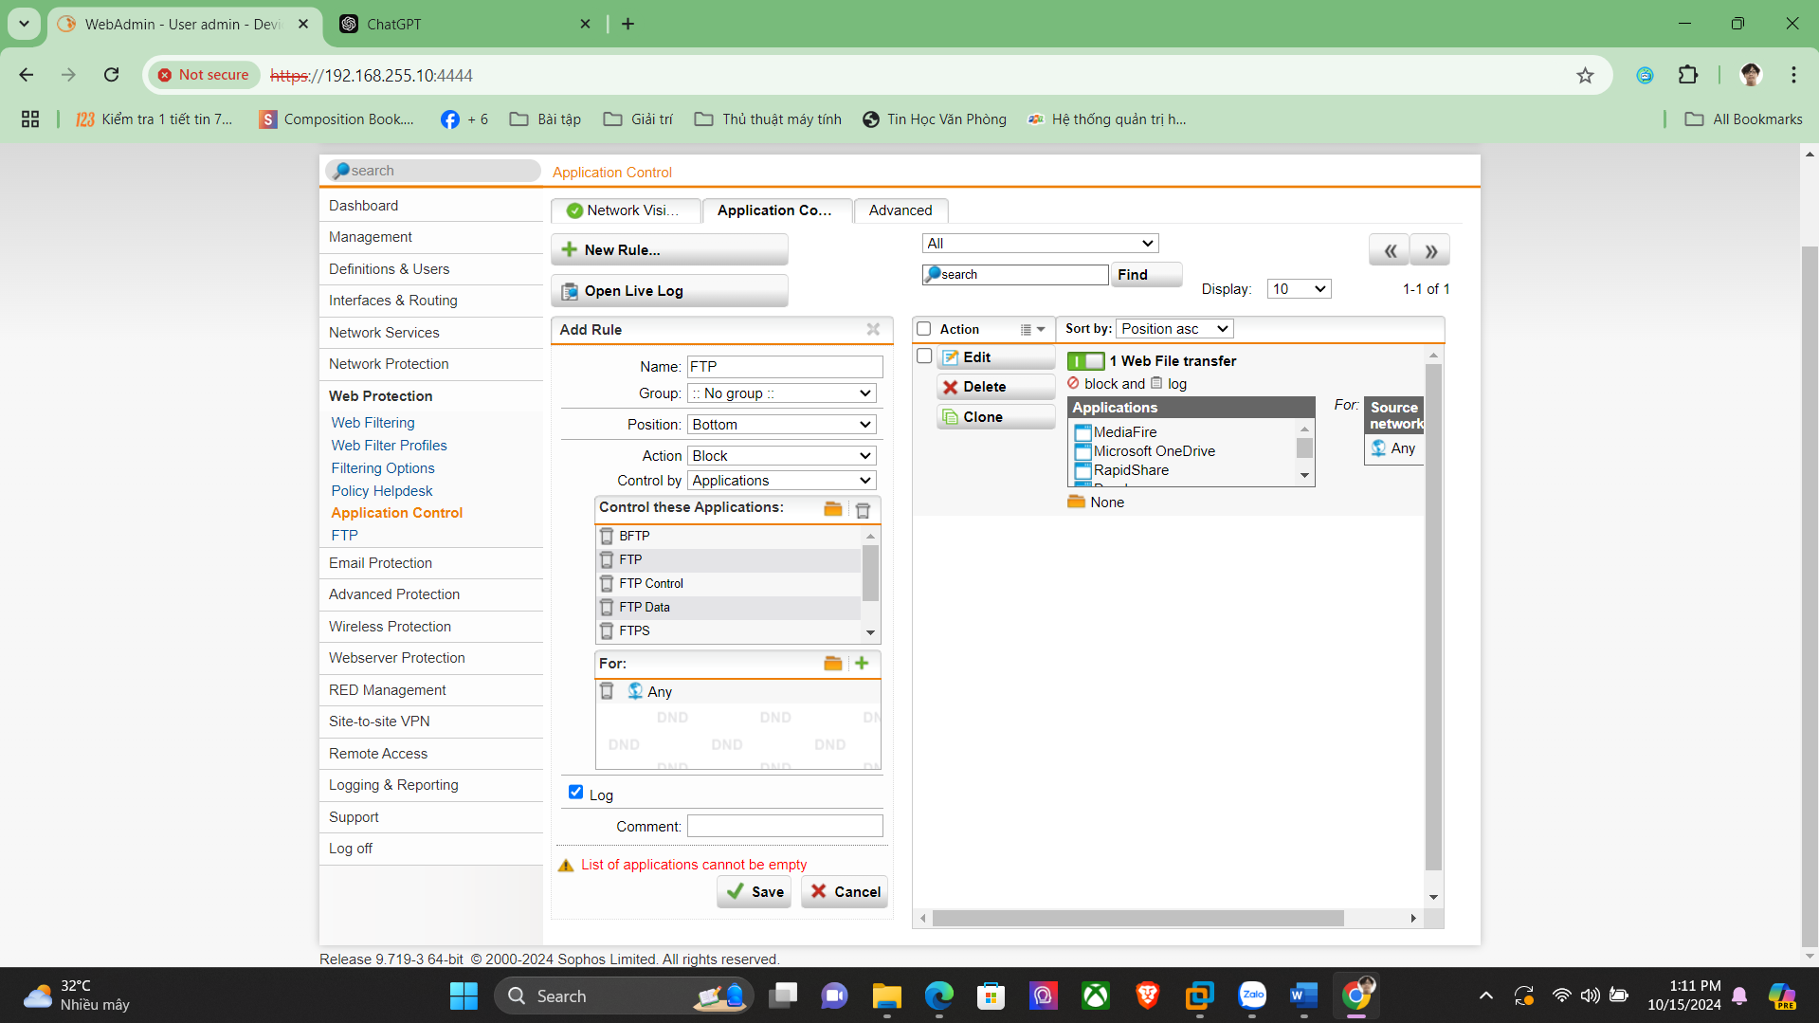

❖ Cấm sử dụng các chương trình thay đổi Proxy như Tor hay Ultrasuft

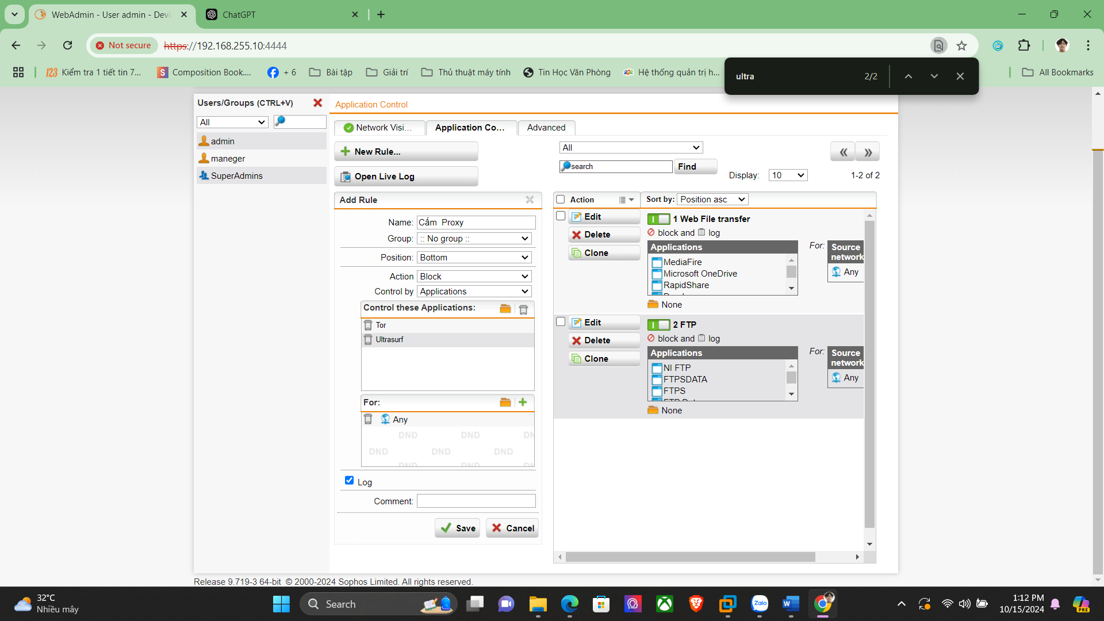

❖ Cấm không cho sử dụng các email server (gmail, yahoo,…), ngoại trừ email server của công ty, ví dụ cho phép mail.sa.com

